

**ServiceHomeStore**

**Especificación de Caso de Uso:**

Versión 1.0

**Lima, Noviembre del 2020**

**Control de Versiones**

|  |  |  |  |
| --- | --- | --- | --- |
| **Fecha** | **Versión** | **Descripción** | **Autor** |
| 9/11/2020 | 1.0 | Creación del documento. | Equipo ServiceHomeS |
| 23/11/2020 | 1.5 | Se agregaron las especificaciones restantes | Equipo ServiceHomeS |
|  |  |  |  |
|  |  |  |  |
|  |  |  |  |
|  |  |  |  |
|  |  |  |  |

**ÍNDICE**

**SISTEMA XYZ 1**

**ESPECIFICACIÓN DE CASO DE USO: 1**

**CU001-SEGUIMIENTO DE DOCUMENTOS CIRCULARES 1**

**1.** **INTRODUCCIÓN 4**

**1.1** **Propósito 4**

**1.2** **Alcance 4**

**1.3** **Definiciones, siglas y abreviaciones 4**

**1.4** **Referencias 4**

**1.5** **Resumen 4**

**2.** **DESCRIPCIÓN GENERAL 5**

**2.1** **Diagrama de Casos de Usos 5**

**2.2** **Breve Descripción 5**

**2.3** **Actores 5**

**2.4** **Precondiciones 5**

**2.5** **Pos Condiciones 6**

**2.6** **Flujo Básico 6**

**2.7** **Excepciones 6**

**2.8** **Prototipos visuales 7**

**2.9** **Requerimientos no funcionales 7**

1. **Introducción**

El mundo se encuentra en un estado crítico en el cual lo más recomendable es permanecer en su domicilio y por ello el delivery o envío a domicilio fue lo más recomendable y visto para lograr superar esta pandemia. Sin embargo, el periodo de adaptación de las MYPES fue demasiado difícil y aun mucho mas para las personas que ofrecían servicios como servicio técnico, profesionales, públicos o sociales.

Al encontrarnos en la fase 3 del reinicio de las actividades económicas, lo cual permite realizar ciertas actividades comerciales como el comercio electrónico (delivery), servicios técnicos como informática, gasfitería, electricidad, carpintería, lavandería, mantenimiento de artefacto, reparación de equipos así como los servicios de peluquería y cosmetología que se encuentren bajo los protocolos sanitarios que establece la autoridad nacional de salud que tiene como componente de incrementar el bienestar de los ciudadanos.

Son por estos motivos que hemos visto como una medida de apoyo la creación de un portal web que les facilite a los usuarios el acceso e información de diversos servicios y a su vez también será de utilidad para aquellos que deseen publicitar sus servicios.

En este documento discutiremos todas las especificaciones de caso de uso del sistema, cada uno tendrá su respectivo diagrama de caso de uso, una corta descripción, los respectivos actores del caso, sus pre y pos condiciones, entre otras cosas.

**Propósito**

El propósito de este proyecto es facilitar la contratación de servicios con una interfaz gráfica diseñada con un sistema de usuarios que registra su servicio, sistema de contratación, sistema de puntuación, sistema de comentarios y sistema de pago.

Este proyecto tendrá a los siguientes miembros:

* Tirado Julca, Juan José (Jefe de Proyecto,DBA)
* Alvarado Pardo, Vladimir Frank Félix (Backend)
* Aquino Limache, Cristian (Frontend)
* Cortez Rosas, Ingrid Fiorella (Diseñadora de software)
* Quinteros Peralta, Rodrigo Ervin (Full Stack)
* Rojas Miñan, Alexis Luis Clemente (Testing, Backend)
* Maita Medina, Andrés (Analista, Frontend)
* Harold Giusseppi Alberto Ramos (Frontend)

**Definiciones, siglas y abreviaciones**

**Backend(Bk):** El Back-End es la parte o rama del desarrollo web encargada de que toda la lógica de una página funcione. Consiste en el conjunto de acciones que pasan dentro de una web, pero que no podemos ver. Un ejemplo de esto es la comunicación con el servidor.

**Frontend(Ft):** Es la parte que ve el usuario y en la que sí se incluyen, al contrario que en Back-End, la línea de diseño y los elementos gráficos de la página. De ahí que su nombre sea Front (Parte frontal: la parte que sí se ve). Será aquí donde se incluyan los estilos, los colores, los fondos, tamaños y las animaciones del sitio web.

**DBA:** [Un administrador de base de datos (DBA) dirige o lleva a cabo todas las actividades relacionadas con el mantenimiento de un entorno de base de datos exitoso](https://searchdatacenter.techtarget.com/es/cronica/Las-habilidades-del-DBA-deben-evolucionar-para-hacer-frente-a-las-tecnologias-de-big-data). Las responsabilidades incluyen el diseño, implementación y mantenimiento del sistema de base de datos; el establecimiento de políticas y procedimientos relativos a la gestión, la seguridad, el mantenimiento y el uso del sistema de gestión de base de datos; y la capacitación de los empleados en la gestión y el uso de las bases de datos.

**Full stack(Fs):** Un desarrollador Full Stack es el encargado de manejar cada uno de los aspectos relacionados con la creación y el mantenimiento de una aplicación web. Para ello es fundamental que el desarrollador Full Stack tenga conocimientos en desarrollo Front-End y Back-End. Además de manejar diferentes sistemas operativos y lenguajes de programación.

**Analista:** El perfil del analista de datos es uno de los más demandados hoy en día, debido al incipiente proceso de transformación digital que han comenzado a abordar muchas empresas y organizaciones que ya disponen de una gran cantidad de datos, pero no saben explotarlos para obtener beneficios de negocio.

**Análisis:** Fase del ciclo de vida de desarrollo software que consiste en la identificación de los elementos, estructura, funcionalidades, relaciones, etc. de los elementos que se quieren desarrollar.

**Base de datos:** Es una colección de datos, organizados y almacenados para una fácil recuperación de estos.

**Sistema Gestor de Bases de Datos (SGBD):** Conjunto de programas y herramientas software que permiten la modificación, almacenamiento y extracción de los datos de una base de datos, así como su análisis. Estas herramientas aseguran la integridad, confidencialidad y seguridad de los datos.

**Ciclo de vida software:** Proceso que define las fases por las que pasa un proyecto de desarrollo de software. Existen diversos modelos del ciclo de vida software que determinan el orden de las fases del proceso y los criterios de transición entre fases, como por ej. En cascada, incremental, etc.

**Clase:** Definición de la estructura y comportamiento de un objeto en un enfoque orientado a objetos.

**Especificaciones:** Conjunto de requisitos que deben ser cumplidos por un sistema software, tanto desde el punto de vista funcional como técnico.

**Implementación:** Fase del ciclo de vida de desarrollo software que consiste en la codificación mediante lenguajes de programación de los algoritmos y estructuras de datos u objetos del sistema previamente definido en la fase de diseño.

**Interfaz de componente:** Es la definición de un conjunto de uno o más puntos de comunicación de entrada y/o salida de un componente, que permite su integración con otros componentes. Los interfaces de un componente permiten su utilización independientemente de cómo sea implementado.

**Interfaz de usuario:** Es el medio que permite a un usuario de un sistema informático comunicarse con el mismo. Pueden existir interfaces de usuario de diferentes tipos (gráficas, textuales, táctiles, gestuales, etc.

**Lenguaje de programación:** Es un lenguaje artificial que puede ser interpretado por un sistema informático mediante un programa compilador o un intérprete para su traducción a instrucciones del procesador (lenguaje máquina), el cual se utiliza para el desarrollo de software.

**Referencias**

Uml, M., Vega, & Es. (n.d.). *Casos de uso*. https://lsi.ugr.es/~mvega/docis/casos%20de%20uso.pdf

Carlos, S. (n.d.). *Instituto tecnológico de Costa Rica*. https://repositoriotec.tec.ac.cr/bitstream/handle/2238/2798/Consultor%C3%ADa%20de%20la%20Gerencia%20Tecnol%C3%B3gica%20Internacional.pdf?sequence=1&isAllowed=y

Estructuración y Especificación de Casos de Uso - alfonsoperezr. (2020). *Estructuración y Especificación de Casos de Uso - alfonsoperezr*. Google.com. https://sites.google.com/site/alfonsoperezr/investigacion/estructuracin-y-especificacin-de-casos-de-uos

**Resumen**

En este documento de especificación de requisitos de Software (ERS) se dividirá en tres secciones principales. En la primera sección se realizará una introducción del sistema de venta de servicio en el cual se detallaran el propósito, algunos conceptos claves y algunas referencias del caso. Además de la visión general del sistema propio.

En la segunda sección del documento se realizará una descripción más amplia del funcionamiento del sistema con la finalidad de poder conocer la perspectiva correcta del producto, se indagan todas las funcionalidades del sistema que serán representadas en un diagrama de caso de uso (DCU), se tomará en cuenta todas las características del usuario, todas las restricciones que poseen, los supuestos riesgos que puedan ocurrir y las dependencias que se utilizaran en en proyecto.

En la última sección nos enfocaremos en describir detalladamente todos los requisitos que deba satisfacer el sistema. En esta sección se incluyen los diagramas BPMN, diagrama de casos de uso y las interfaces del sistema.

**Alcance**

El presente proyecto contempla todas los diagramas necesarios para poder realizar la ejecución de las distintas fases del proceso de Service Home, describiendo la mejor solución para cada sección. El sistema que desarrollaremos nos permitirá gestionar todo lo relacionado con las contratación o prestación de servicios. Es decir, nos permitirá guardar la información de los usuarios, clientes, servicios, venta de servicios.

También nos permitirá controlar el estado de cada servicio ofrecido es decir si cuando se realizara la contratación, el estado en que se encuentra y su finalización. Y con esto llegar a una mayor cantidad de personas que puedan usar la página para ofrecer sus servicios, como por ejemplo: electricistas, gasfiteros, jardineros etc.

Al estar nuestro portal web dirigido principalmente a las Mipyme, que representan 99,5% del total de empresas formales en la economía peruana –el 96,2% son microempresas, 3,2% pequeña y 0,1% mediana.

De las cuales el 87,6% de ellas se dedican a la actividad de comercio y servicios, según indicó el Ministerio de producción en el 2017, además de no haber mucha presencia de portales webs similares. Son por estos motivos el alcance que tendrá nuestro proyecto es de una gran proporción de clientes.

1. **Descripción General**

**Diagrama de Casos de Usos**

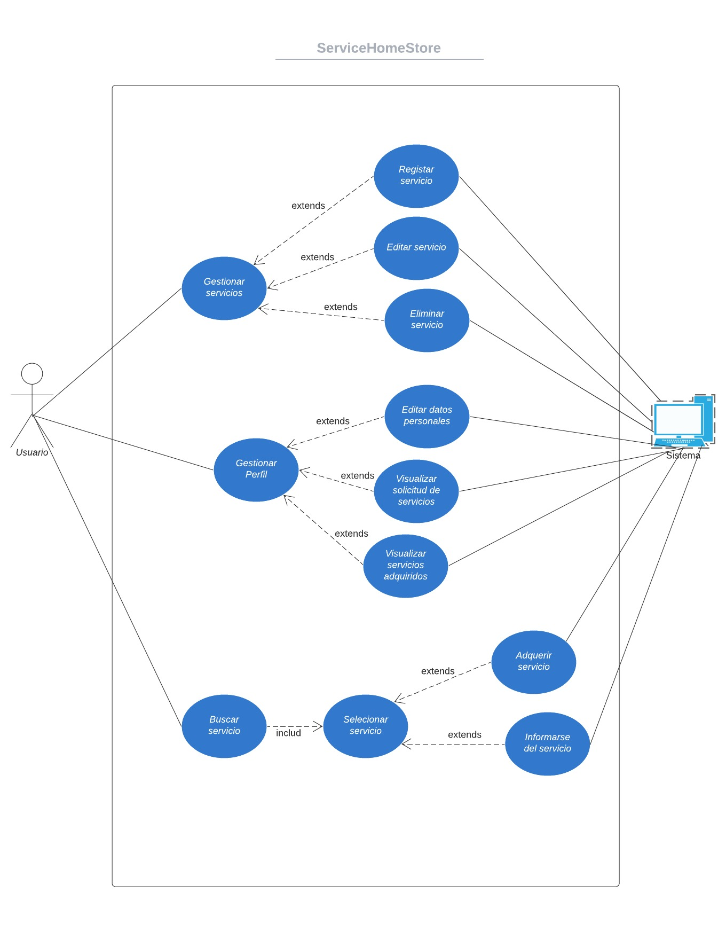

**Figura 1. Prototipo del Caso de uso: ServiceHomeStore**

**Descripción**

La página web ServiceHomeStore permitirá a todos los usuarios la venta de sus servicios y la adquisición de otros servicios.

**Actores**

* Usuario: Con este nombre se ha generalizado a cualquier usuario que utilice el sistema de venta y adquisición de servicios
* SVA: Sistema de Venta y adquisición de servicios.

**Precondiciones**

* El usuario debe haber registrado previamente el la página web ServiceHome Store.
* El usuario debe iniciar sesión en la página web ServiceHomeStore.

**Pos Condiciones**

* Usuario logueado y con la posibilidad para ofrecer, comprar y buscar un servicio.

**Flujo Básico**

1.El usuario ingresa a ServiceHomeStore

2.El sistema muestra 2 opciones: “Ingresar o Registrar”

3.Si el usuario escoge la opción de “Registrar”

4.La página web muestra los siguientes campos:

* Nombre
* Correo
* Contraseña
* Verificar Contraseña.

5.El usuario ingresa sus datos y selecciona “Registrar”.

6.El sistema registra los datos en la base de datos.

7.El sistema muestra otros campos:

* Nombre
* Apellido
* Dirección
* Teléfono
* Profesión

8.El usuario puede registrar los nuevos datos o postergarlos para más tarde.

9.El sistema registra los nuevos datos en la base de datos.

10.El usuario ingresa a la interfaz de ServiceHomeStore.

11.El usuario desea registrar un servicio en ServiceHomeStore por lo que deberá iniciar sesión.

12. El sistema muestra la interfaz de ServiceHomeStore.

13. El usuario entra a la opción ingresar servicios.

14. El sistema muestra la interfaz ingresar servicios.

15.El usuario presiona el botón registrar servicios.

16.El sistema muestra el interfaz de registrar servicios con los siguientes datos a rellenar:

* Nombre del servicio.
* Descripción del servicio.
* Precio del servicio.
* Imagen del servicio.

17. El usuario ingresa los datos solicitados del servicio y presiona el botón agregar.

18. El sistema registra el servicio y muestra el mensaje servicio agregado con éxito.

19.El usuario ingresa a la opción buscar servicios

20.El usuario ingresa el nombre del servicio en el buscador.

21. El sistema muestra los resultados coincidentes.

22.El usuario selecciona el servicio que desea adquirir

23.El sistema muestra el interfaz del servicio seleccionado

24.El usuario presiona el botón adquirir servicios

25. El sistema muestra los siguientes campos a rellenar:

* Fecha
* Lugar

26. El usuario rellena los datos y presiona el botón adquirir

27. El sistema registra la solicitud y envia el mensaje :”Servicio adquirido con exito”

28.El usuario va a la opción perfil

29. El sistema le muestra:

* Datos personales
* Servicios ofrecidos
* Servicios adquiridos

30.Fin del proceso

**Flujo Alternativo**

1. El usuario se registra y quiere modificar sus datos

2.El usuario va a la opción mi perfil y presiona editar

3. El sistema edita los datos y lo regresa a la interfaz de la opción mi perfil

4. El usuario desea editar el servicio y presiona el botón editar.

5. El sistema muestra los datos ingresado y permite su edición.

6.El usuario presiona el botón modificar.

7. El sistema edita el servicio y muestra el mensaje, información modificada con éxito.

8. El usuario desea eliminar el servicio y presiona el botón borrar.

9. El sistema muestra la pregunta si o no desea borrar el servicio.

10. El usuario presiona el botón sí.

11. El sistema elimina el servicio y muestra el mensaje, servicio eliminado.

**Excepciones**

**[EX1]: Validar información de la base de datos**

* El Sistema busca la información la información de un usuario que ingreso sus datos para iniciar sesión en ServiceHomeStore, si el sistema no encuentra esos datos, se le mostrara el mensaje:” Estas credenciales no coinciden con nuestros registros”.
* El Sistema buscar la información la información de un servicio solicitado por un usuario, sino encuentra los datos, el sistema le mostrara un mensaje de alerta con lo siguiente: “No se encuentra el servicio solicitado”.

**Prototipos visuales**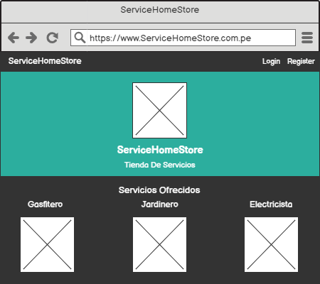

**Figura 2. Prototipo del interfaz de ServiceHomeStore**

**Requerimientos no funcionales**

|  |  |
| --- | --- |
| ***Item*** | ***Descripción*** |
| ***RNF01*** | ***El sistema debe estar disponible en servicios 24 horas, los 365 días del año.*** |
| ***RNF02*** | ***El sistema debe ser capaz de soportar una gran cantidad de usuarios conectados a la vez. La página web debe resistir hasta 100 usuarios conectados en simultáneo .*** |
| ***RNF03*** | ***El Sistema debe ser capaz de proteger la información del usuario y de sí misma. La página web dejará de operar si se detecta una amenaza al acceso de la privacidad del usuario.*** |
| ***RNF04*** | ***Mantenibilidad: El Sistema debe ser capaz de adaptarse a los mantenimientos de los desarrolladores. Deberá contará con toda la documentación necesaria para la atención de este tipo.*** |
| ***RNF05*** | ***Disponibilidad de la aplicación sólo a través de exploradores de internet.***  ***Los exploradores disponibles para esta aplicación son: Google Chrome versión, Firefox, Internet Explorer 11 o superior, Safari y cualquier otro navegador que soporte HTML5. Debe ser responsiva.*** |

1. **Editar Perfil de Usuario**

**Diagrama de Casos de Usos**

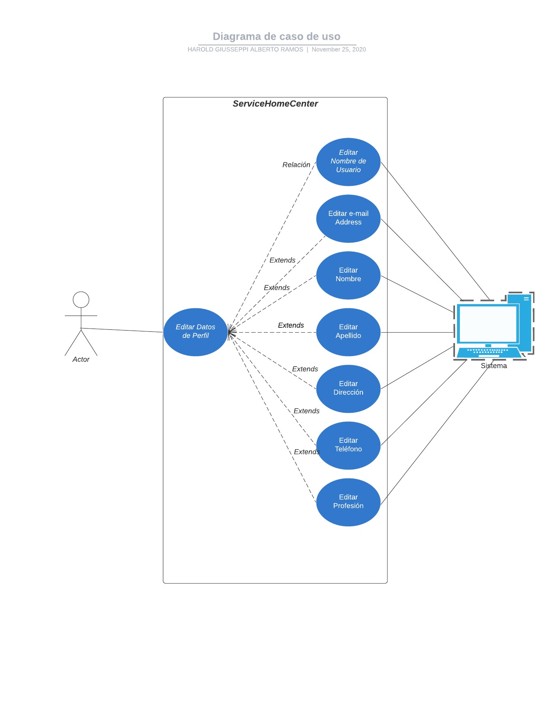

**Figura 3. Prototipo del Caso de uso: Login**

**Descripción:** Esta funcionalidad permitirá al usuario poder Editar diferentes puntos de su propio perfil en la página web ServiceHomeStore.

**Actores:**

* Usuario: Con este nombre se ha generalizado a cualquier usuario que utilice el sistema de venta y adquisición de servicios
* SVA: Sistema de Venta y adquisición de servicios.

**Pre condiciones:**

* El cliente debe estar registrado en el sistema.
* Haber iniciado sesión el usuario.
* Haber ingresado los datos de perfil.

**Pos condiciones:** El cliente está registrado y habilitado para vender o adquirir servicios.

**Flujo básico:**

1.El usuario ingresa a ServiceHomeStore

2.El sistema muestra 2 opciones: “Ingresar o Registrar”

3.Si el usuario escoge la opción de “Ingresar”

4.La página web muestra los siguientes campos:

* Mi Perfil

5.El usuario ingresa y selecciona “Configuración”.

6.Editar los campos que son necesarios corregir.

7.Finalmente selecciona “Editar”

**Excepciones**

**[EX1]: Validar información de la base de datos**

* El Sistema busca la información la información de un usuario que ingreso sus datos para iniciar sesión en ServiceHomeStore, si el sistema no encuentra esos datos, se le mostrara el mensaje:” Estas credenciales no coinciden con nuestros registros”.
* El Sistema buscar la información la información de un servicio solicitado por un usuario, sino encuentra los datos, el sistema le mostrara un mensaje de alerta con lo siguiente: “No se encuentra el servicio solicitado”.

**Prototipos visuales**

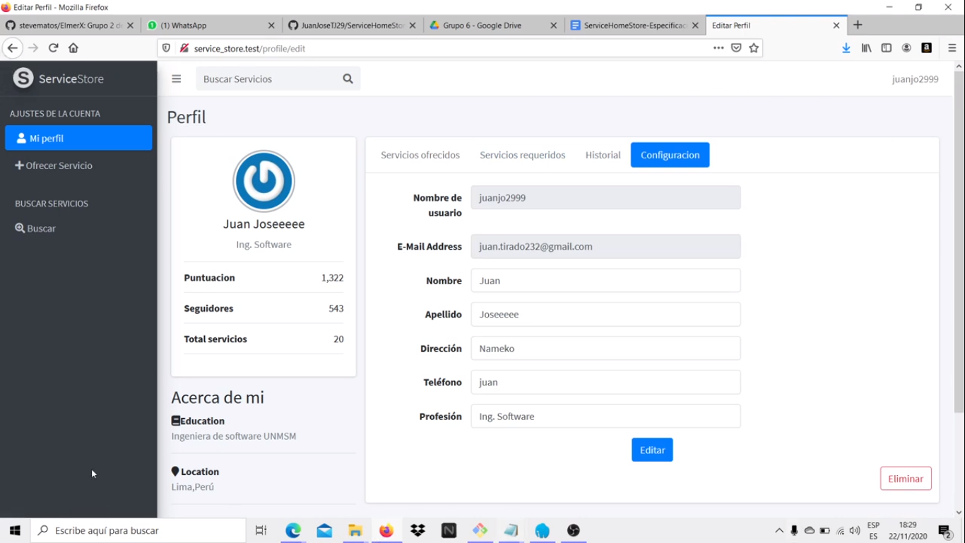

**Figura 5. Prototipo del interfaz editar perfil**

**Requerimientos no funcionales**

|  |  |
| --- | --- |
| ***Item*** | ***Descripción*** |
| ***RNF01*** | ***El sistema debe estar disponible en servicios 24 horas, los 365 días del año.*** |
| ***RNF02*** | ***El sistema debe ser capaz de soportar una gran cantidad de usuarios conectados a la vez. La página web debe resistir hasta 100 usuarios conectados en simultáneo .*** |
| ***RNF03*** | ***El Sistema debe ser capaz de proteger la información del usuario y de sí misma. La página web dejará de operar si se detecta una amenaza al acceso de la privacidad del usuario.*** |
| ***RNF04*** | ***Mantenibilidad: El Sistema debe ser capaz de adaptarse a los mantenimientos de los desarrolladores. Deberá contar con toda la documentación necesaria para la atención de este tipo.*** |
| ***RNF05*** | ***Disponibilidad de la aplicación sólo a través de exploradores de internet.***  ***Los exploradores disponibles para esta aplicación son: Google Chrome versión, Firefox, Internet Explorer 11 o superior, Safari y cualquier otro navegador que soporte HTML5. Debe ser responsiva.*** |

1. **Sección de Búsqueda de Servicios**

**Diagrama de Casos de Usos**

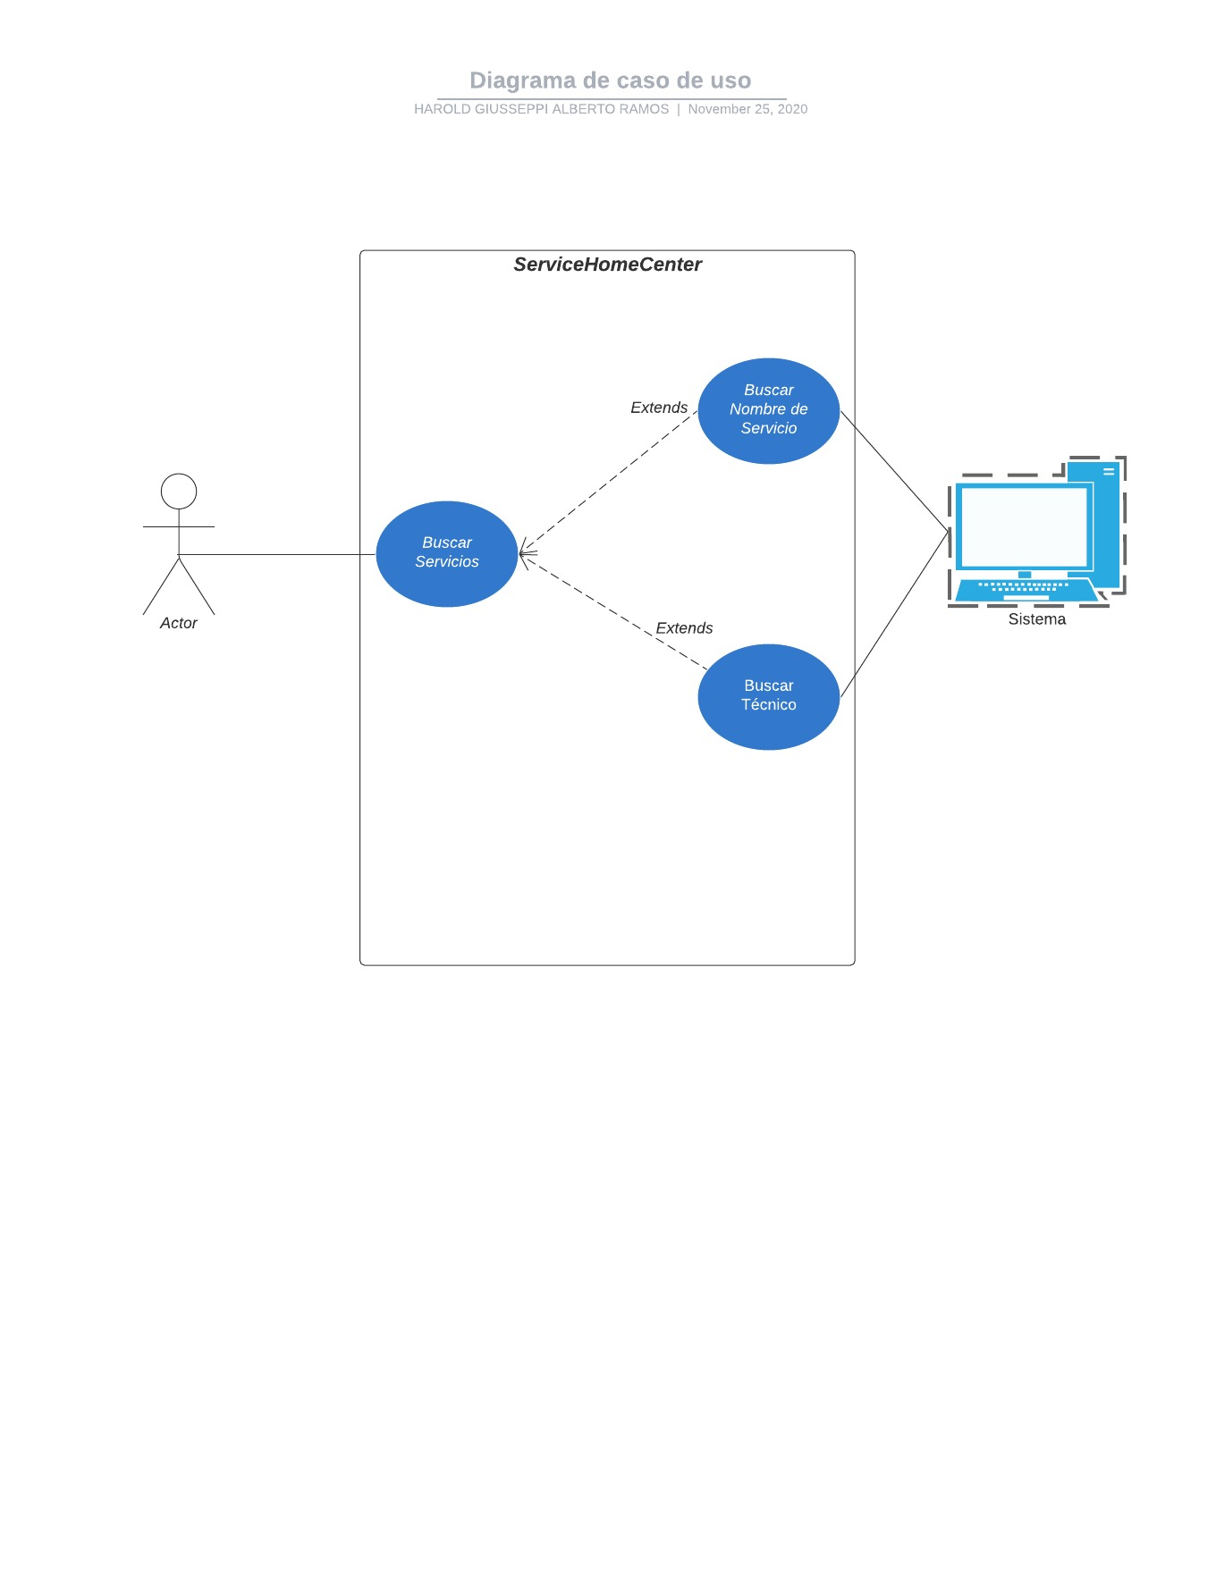

**Figura 3. Prototipo del Caso de uso: Editar Perfil de Usuario**

**Descripción:** Esta funcionalidad permitirá al usuario poder Buscar los servicios que requiere o siendo más específico a un técnico por el Nombre en la página web ServiceHomeStore.

**Actores:**

* Usuario: Con este nombre se ha generalizado a cualquier usuario que utilice el sistema de venta y adquisición de servicios
* SVA: Sistema de Venta y adquisición de servicios.

**Pre condiciones:**

* El cliente debe estar registrado previamente en el sistema.
* Haber iniciado sesión el usuario.

**Pos condiciones:**

* El cliente está registrado y habilitado para vender o adquirir servicios.

**Flujo básico:**

1. El usuario ingresa a ServiceHomeStore
2. El sistema muestra 2 opciones: “Ingresar o Registrar”
3. El usuario se registra a ServiceHomeStore
4. El usuario escoge la opción de “Ingresar”
5. La página web muestra los siguientes campos:

* Mi Perfil
* Buscar

1. El usuario ingresa y selecciona “Buscar”.
2. Ubicarse en el control Búsqueda.
3. Escribir la búsqueda necesaria.
4. El Sistema muestra los resultados.

**Flujo Alternativo**

1. El usuario ingresa a ServiceHomeStore
2. El sistema muestra 2 opciones: “Ingresar o Registrar”
3. El usuario se registra a ServiceHomeStore
4. El usuario escoge la opción de “Ingresar”
5. La página web muestra los siguientes campos:

* Mi Perfil
* Buscar

1. El usuario ingresa y selecciona “Buscar”.
2. Buscar por páginas y servicio por servicio.
3. Seleccionar Servicio.

**Excepciones**

**[EX1]: Escribir una persona o título no registrado**

* Al hacer una búsqueda y no arroja resultados en el Sistema, este señala un error lo cual indica que se ha escrito de forma incorrecta o no está en la base de datos.

**Prototipos visuales**

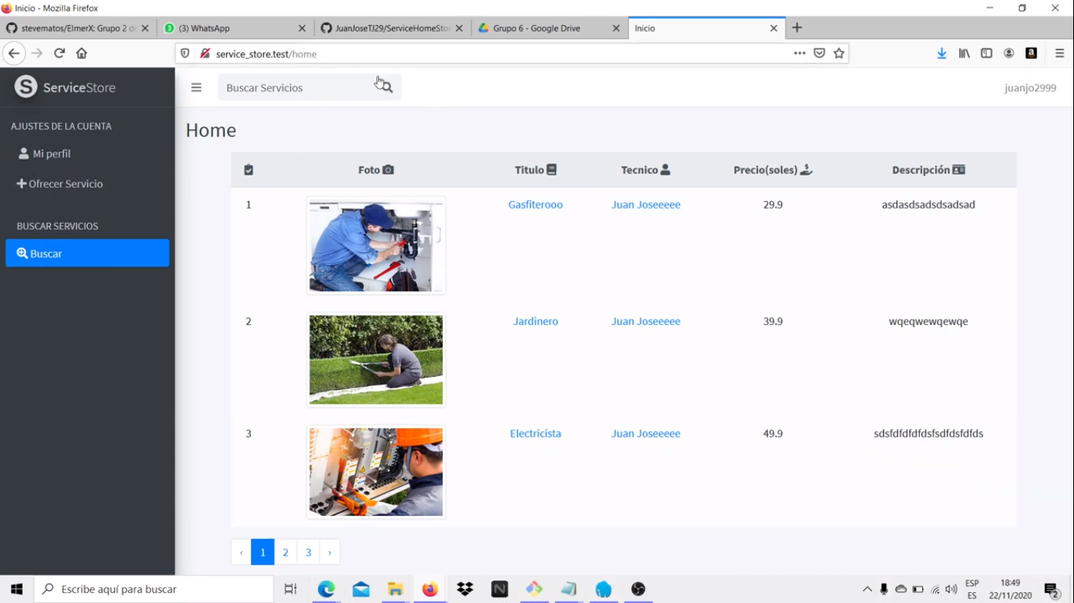

**Figura . Prototipo del Caso de uso: Seleccionar Búsqueda**

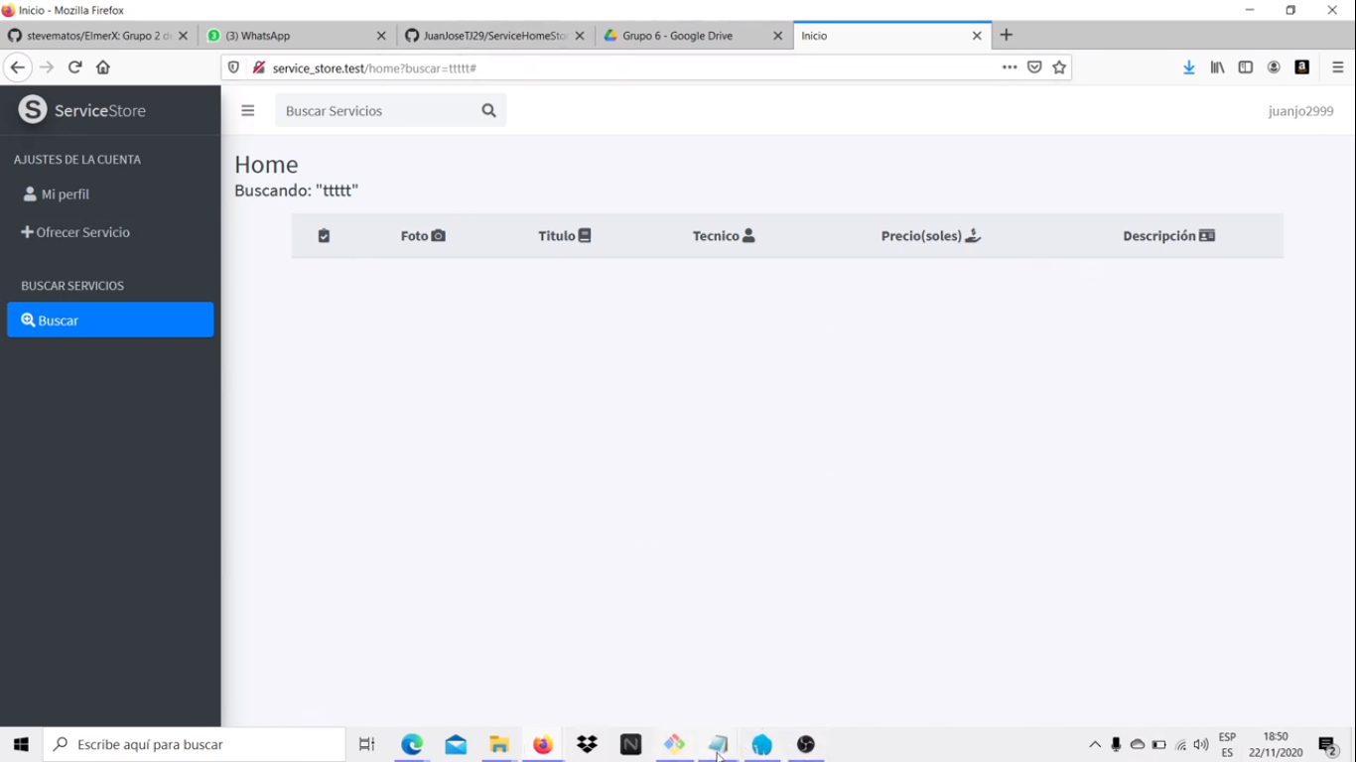

**Figura . Prototipo del Caso de uso: Error de Búsqueda**

**Figura 5. Prototipo del interfaz editar perfil**

**Requerimientos no funcionales**

|  |  |
| --- | --- |
| ***Item*** | ***Descripción*** |
| ***RNF01*** | ***El sistema debe estar disponible en servicios 24 horas, los 365 días del año.*** |
| ***RNF02*** | ***El sistema debe ser capaz de soportar una gran cantidad de usuarios conectados a la vez. La página web debe resistir hasta 100 usuarios conectados en simultáneo .*** |
| ***RNF03*** | ***El Sistema debe ser capaz de proteger la información del usuario y de sí misma. La página web dejará de operar si se detecta una amenaza al acceso de la privacidad del usuario.*** |
| ***RNF04*** | ***Mantenibilidad: El Sistema debe ser capaz de adaptarse a los mantenimientos de los desarrolladores. Deberá contar con toda la documentación necesaria para la atención de este tipo.*** |
| ***RNF05*** | ***Disponibilidad de la aplicación sólo a través de exploradores de internet.***  ***Los exploradores disponibles para esta aplicación son: Google Chrome versión, Firefox, Internet Explorer 11 o superior, Safari y cualquier otro navegador que soporte HTML5. Debe ser responsiva.*** |

1. **Agregar servicio**

**Diagrama de Casos de Usos**

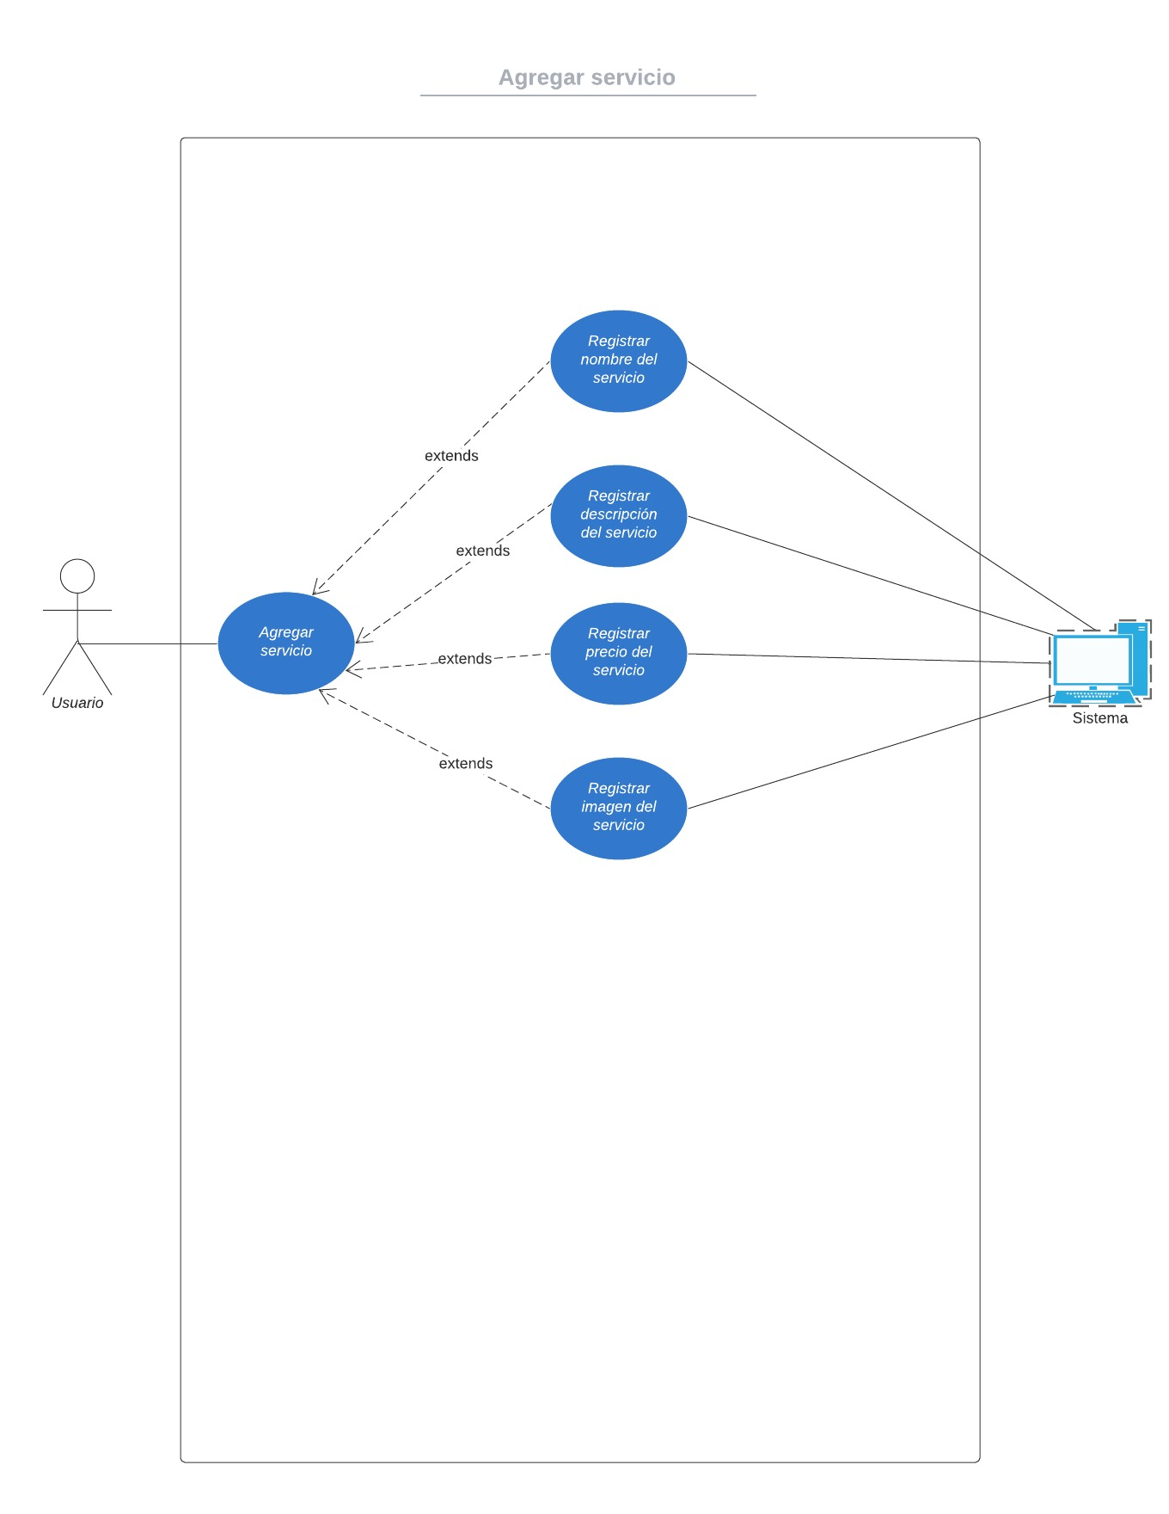

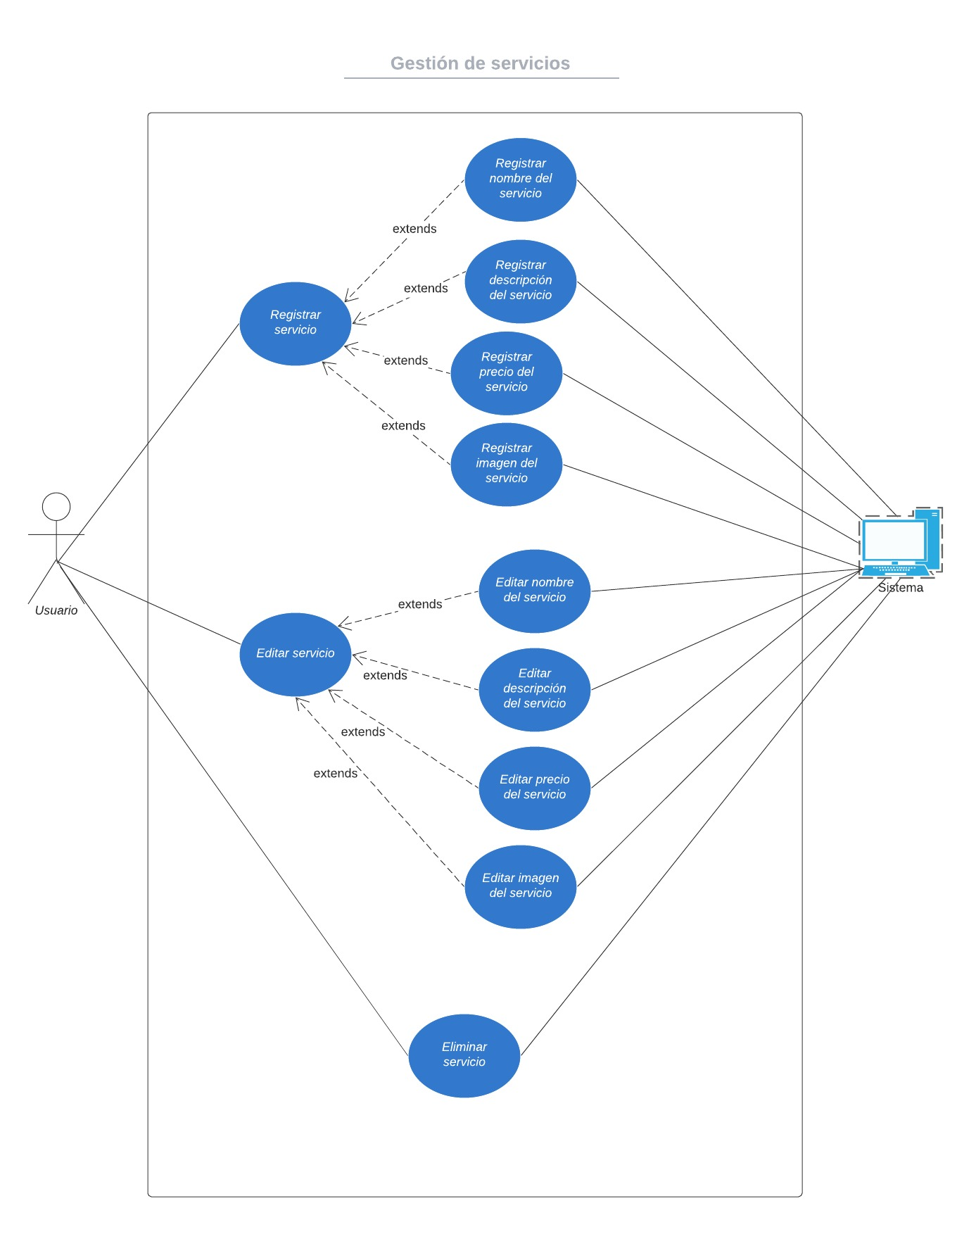

**Figura 8. Prototipo del Caso de uso: Agregar servicios**

**Descripción**

Esta funcionalidad permitirá al usuario poder registrar el servicio que desea ofrecer, ingresando para esto el título del servicio, la descripción del servicio , el precio del servicio y una imagen relacionada al servicio.

**Actores**

* Usuario: Con este nombre se ha generalizado a cualquier usuario que utilice el sistema de venta y adquisición de servicios
* SVA: Sistema de Venta y adquisición de servicios.

**Pre condiciones**

* El usuario debe haber registrado previamente el la página web ServiceHome Store.
* El usuario debe iniciar sesión en la página web ServiceHomeStore.

**Pos condiciones**

* Usuario logueado y con la posibilidad de ofrecer, comprar y buscar un servicio.

**Flujo básico**

1. El usuario desea registrar un servicio en ServiceHomeStore por lo que deberá iniciar sesión.

2. El sistema muestra la interfaz de ServiceHomeStore.

3. El usuario entra a la opción ofrecer servicios.

4. El sistema muestra la interfaz de ofrecer servicios.

5.El usuario presiona el botón agregar servicios.

6.El sistema muestra el interfaz de registrar servicios con los siguientes datos a rellenar:

* Nombre del servicio.
* Descripción del servicio.
* Precio del servicio.
* Imagen del servicio.

7. El usuario ingresa los datos solicitados del servicio y presiona el botón agregar.

8. El sistema registra el servicio y muestra el mensaje servicio agregado con éxito.

9.El sistema regresa a la interfaz de la opción agregar servicios y finaliza el caso de uso.

**Flujo alternativo**

1. El usuario inicia sesión en ServiceHomeStore y entra a la opción ingresar servicios

2. El sistema muestra el interfaz ofrecer servicios.

3. El usuario presiona el botón agregar servicios.

4.El sistema muestra la interfaz agregar servicios.

5. El usuario ya no desea agregar un servicio y presiona el botón regresar.

6. El sistema regresa al interfaz de la opción agregar servicios.

**Diagrama de actividades**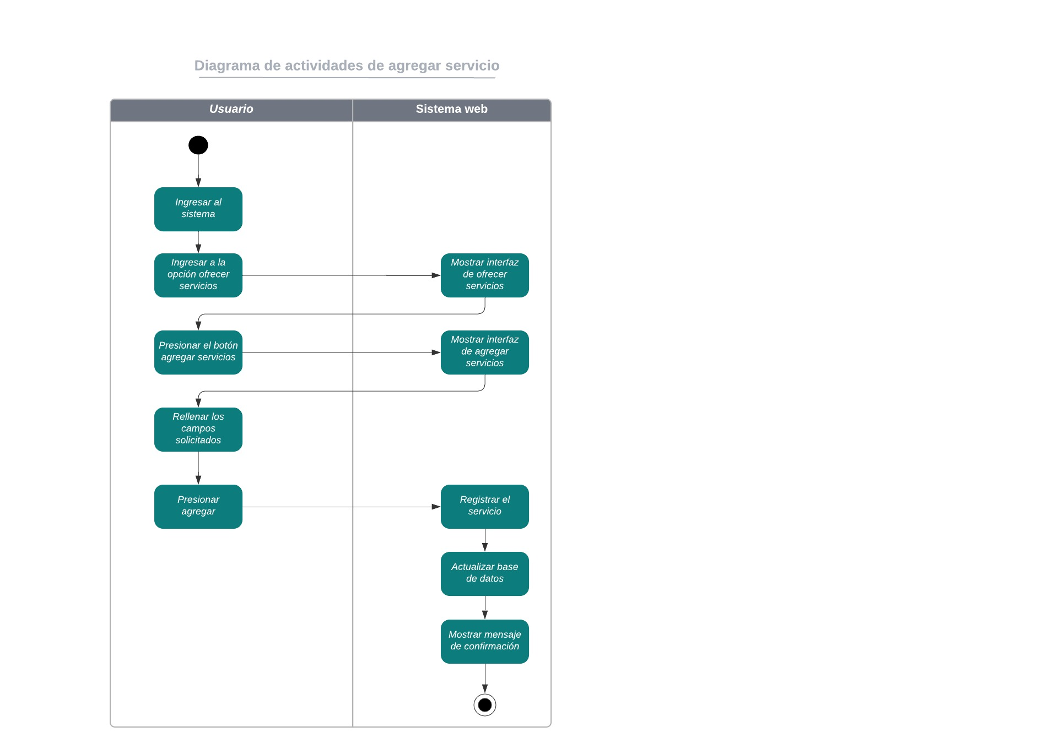

**Figura 9. Diagrama de actividades de agregar servicio**

**Excepciones**

**[EX1]:**

Un usuario ingresa un tipo de dato que no corresponde en uno de los campos de ingreso de información del servicio que se desea registrar , por lo que el sistema le marcara error y no lo dejará agregar el servicio.

**Prototipos visuales**

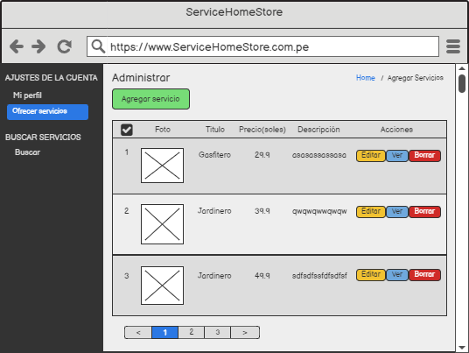

**Figura 10. Prototipo del interfaz ofrecer servicios**

**Figura 11. Prototipo del interfaz crear servicios**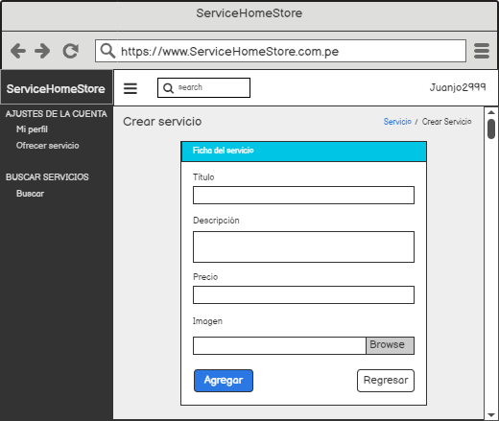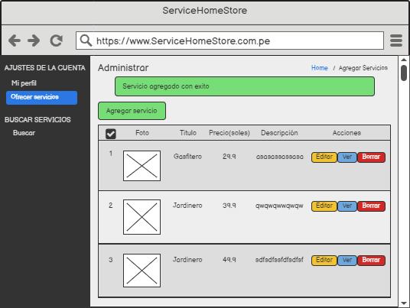

**Figura 12. Prototipo del mensaje de confirmación**

**Requerimientos no funcionales**

|  |  |
| --- | --- |
| ***Item*** | ***Descripción*** |
| ***RNF01*** | ***El sistema debe estar disponible en servicios 24 horas, los 365 días del año.*** |
| ***RNF02*** | ***El sistema debe ser capaz de soportar una gran cantidad de usuarios conectados a la vez. La página web debe resistir hasta 100 usuarios conectados en simultáneo .*** |
| ***RNF03*** | ***El Sistema debe ser capaz de proteger la información del usuario y de sí misma. La página web dejará de operar si se detecta una amenaza al acceso de la privacidad del usuario.*** |
| ***RNF04*** | ***Mantenibilidad: El Sistema debe ser capaz de adaptarse a los mantenimientos de los desarrolladores. Deberá contar con toda la documentación necesaria para la atención de este tipo.*** |
| ***RNF05*** | ***Disponibilidad de la aplicación sólo a través de exploradores de internet.***  ***Los exploradores disponibles para esta aplicación son: Google Chrome versión, Firefox, Internet Explorer 11 o superior, Safari y cualquier otro navegador que soporte HTML5. Debe ser responsiva.*** |

1. **Editar servicio**

**Diagrama de Casos de Usos**

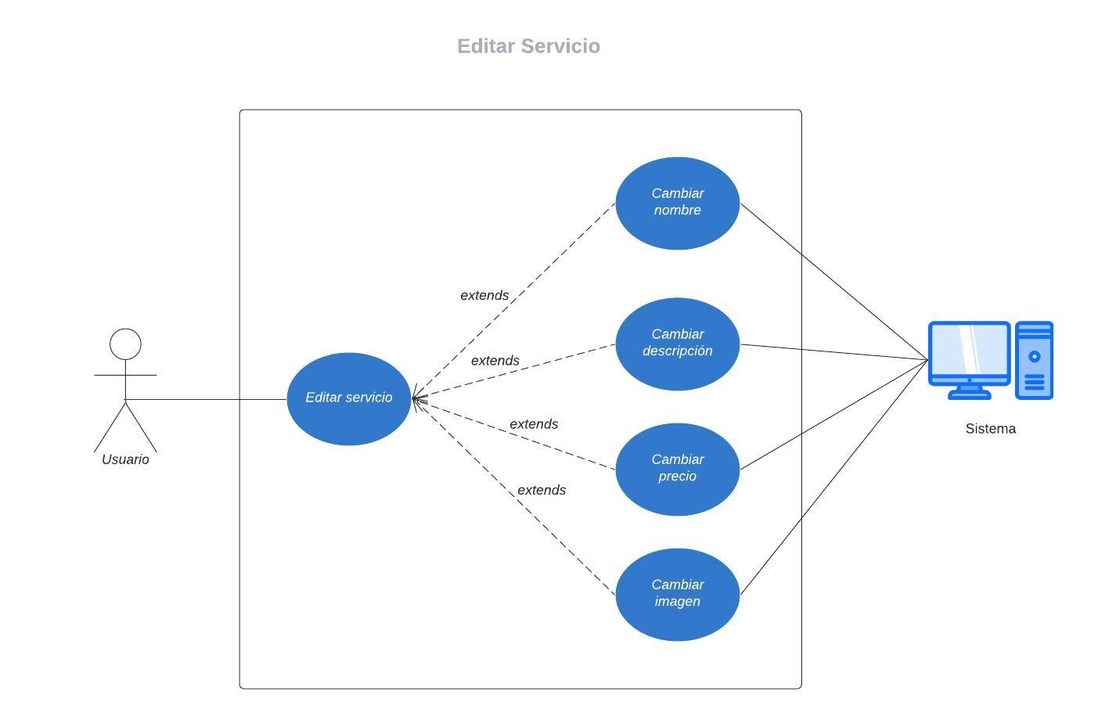

**Figura 13. Prototipo del Caso de uso: Editar servicios**

**Descripción**

Esta funcionalidad permitirá al usuario poder editar el servicio que ofrece, editará los campos de nombre del servicio, descripción del servicio, precio e imagen del servicio; en caso de que no quisiera realizar algún cambio tendrá la opción de regresar.

**Actores**

* Usuario: Con este nombre se ha generalizado a cualquier usuario que utilice el sistema de venta y adquisición de servicios
* SVA: Sistema de Venta y adquisición de servicios.

**Pre condiciones**

* El usuario debe haber registrado previamente el la página web ServiceHomeStore.
* El usuario debe iniciar sesión en la página web ServiceHomeStore.
* El usuario debe de haber registrado por lo menos un servicio.

**Post condiciones**

* Usuario logueado y con la posibilidad de modificar algún servicio que haya registrado previamente.

**Flujo básico**

1. El usuario inicia sesión en ServiceHomeStore y entra a la opción ofrecer servicios.

2. El sistema muestra la interfaz para ofrecer servicios.

3. El usuario busca el servicio que desea modificar.

3. El usuario presiona el botón editar.

4. El sistema muestra la interfaz editar servicios con los siguientes datos a rellenar:

* Nombre del servicio.
* Descripción del servicio.
* Precio del servicio.
* Imagen del servicio.

5. El usuario ingresa los datos solicitados del servicio y presiona el botón modificar.

6. El sistema edita el servicio y muestra el mensaje, información modificada con éxito.

7. El sistema regresa a la interfaz ofrecer servicios y finaliza el caso de uso.

**Flujo alternativo**

1. El usuario inicia sesión en ServiceHomeStore y entra a la opción ofrecer servicios.

2. El sistema muestra la interfaz de ofrecer servicios.

3. El usuario busca el servicio que desea modificar.

3. El usuario presiona el botón editar.

4.El sistema muestra la interfaz editar servicios.

5. El usuario ya no desea editar un servicio y presiona el botón regresar.

6. El sistema regresa al interfaz de ofrecer servicios.

**Diagrama de actividades**

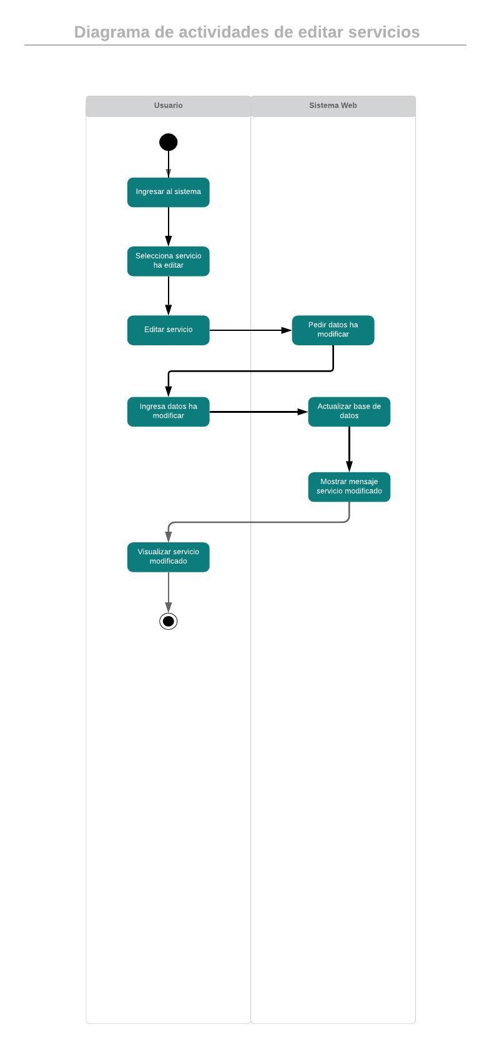

**Figura 14. Diagrama de actividades de editar servicios**

**Excepciones**

**[EX1]: Validar información de la base de datos**

El Sistema validará que la información sea correcta con respecto a los campos que se está rellenando, por ejemplo si al modificar el precio, el sistema no permitirá que se registre caracteres diferentes a números, así como al modificar la imagen no permite que sea de tipo gif.

**Prototipos visuales**

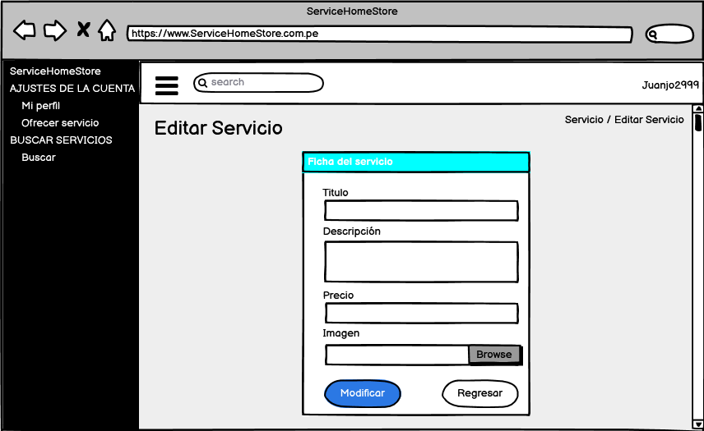

**Figura 15. Prototipo del interfaz editar servicio**



**Figura 16. Prototipo del mensaje de confirmación al editar servicio**

**Requerimientos no funcionales**

|  |  |
| --- | --- |
| ***Item*** | ***Descripción*** |
| ***RNF01*** | ***El sistema debe estar disponible en servicios 24 horas, los 365 días del año.*** |
| ***RNF02*** | ***El sistema debe ser capaz de soportar una gran cantidad de usuarios conectados a la vez. La página web debe resistir hasta 100 usuarios conectados en simultáneo .*** |
| ***RNF03*** | ***El Sistema debe ser capaz de proteger la información del usuario y de sí misma. La página web dejará de operar si se detecta una amenaza al acceso de la privacidad del usuario.*** |
| ***RNF04*** | ***Mantenibilidad: El Sistema debe ser capaz de adaptarse a los mantenimientos de los desarrolladores. Deberá contará con toda la documentación necesaria para la atención de este tipo.*** |
| ***RNF05*** | ***Disponibilidad de la aplicación sólo a través de exploradores de internet.***  ***Los exploradores disponibles para esta aplicación son: Google Chrome versión, Firefox, Internet Explorer 11 o superior, Safari y cualquier otro navegador que soporte HTML5. Debe ser responsiva.*** |

1. **Borrar servicio**

**Diagrama de Casos de Usos**

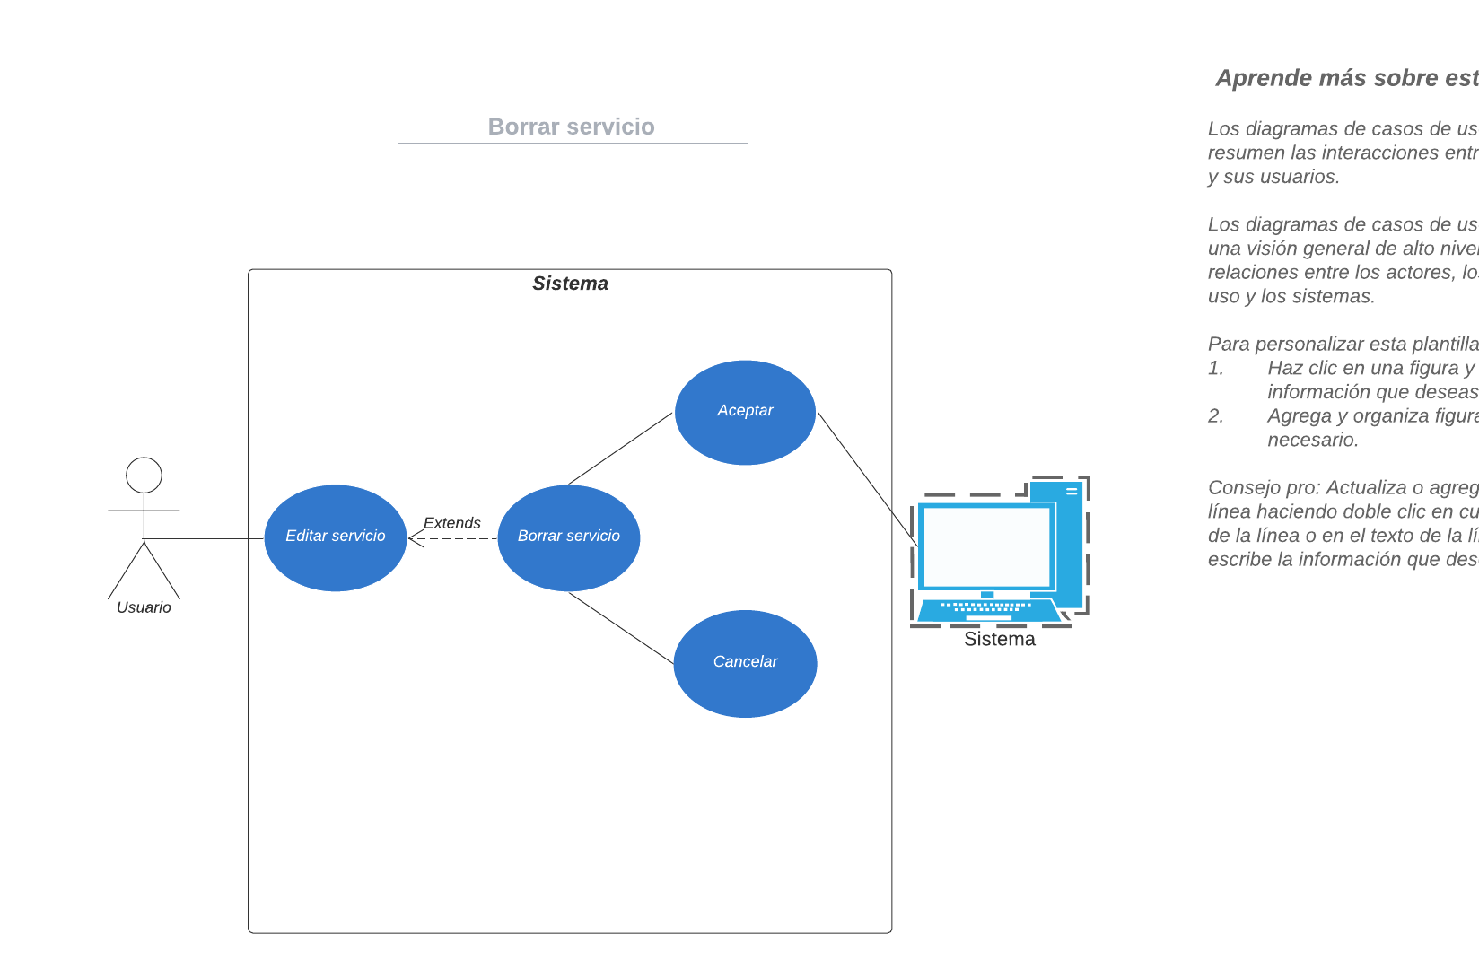

**Figura 17. Prototipo del Caso de uso: Borrar servicios**

**Descripción**

Con esta funcionalidad el usuario puede seleccionar algunos de los servicios que está ofreciendo y borrarlas en caso ya no las ofrece, posteriormente este servicio será eliminado y será actualizado en nuestra base de datos.

**Actores**

* Usuario: Con este nombre se ha generalizado a cualquier usuario que utilice el sistema de venta y adquisición de servicios
* SVA: Sistema de Venta y adquisición de servicios.

**Pre condiciones**

* El usuario debe haber registrado previamente el la página web ServiceHomeStore.
* El usuario debe iniciar sesión en la página web ServiceHomeStore.
* El usuario debe de haber registrado por lo menos un servicio.

**Post condiciones**

* Usuario logueado y con la posibilidad de borrar algún servicio que haya registrado previamente.

**Flujo básico**

1. El usuario inicia sesión en ServiceHomeStore y entra a la opción ofrecer servicios.

2. El sistema muestra la interfaz para ofrecer servicios.

3. El usuario busca el servicio que desea borrar.

3. El usuario presiona el botón borrar.

4. El sistema mostrará una pequeña ventana que confirmara si se quiere borrar el servicio.

5. El usuario confirmará el mensaje o cancelara.

7. El sistema mostrará un mensaje que indica que el servicio fue borrada con exito.

**Flujo alternativo**

1. El usuario inicia sesión en ServiceHomeStore y entra a la opción ofrecer servicios.

2. El sistema muestra la interfaz de ofrecer servicios.

3. El usuario busca el servicio que desea borrar.

3. El usuario presiona el botón editar.

4.El sistema muestra la interfaz editar servicios.

5. El usuario ya no desea editar un servicio y presiona el botón regresar.

6. El sistema regresa al interfaz de ofrecer servicios.

**Diagrama de actividades**

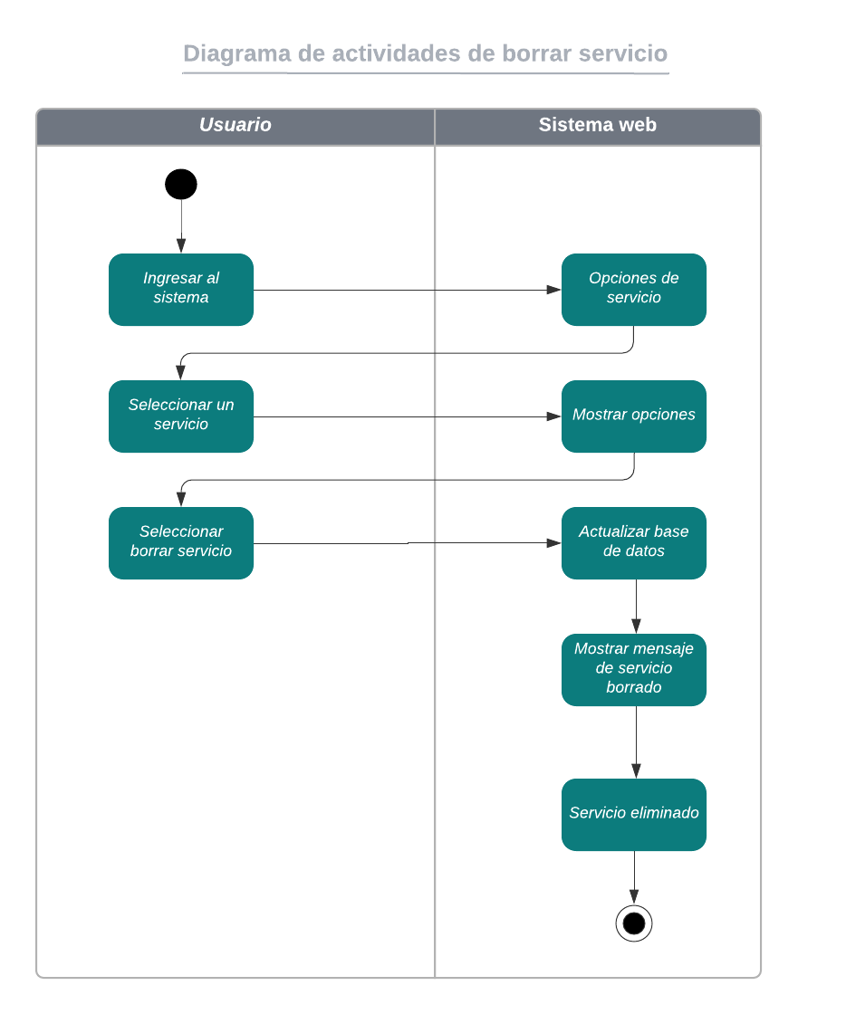

**Figura 18. Diagrama de actividades de editar servicios**

**Excepciones**

**[EX1]: Validar información de la base de datos**

El Sistema validará que la información sea correcta con respecto a los campos que se está rellenando, por ejemplo si al modificar el precio, el sistema no permitirá que se registre caracteres diferentes a números, así como al modificar la imagen no permite que sea de tipo gif.

**Prototipos visuales**

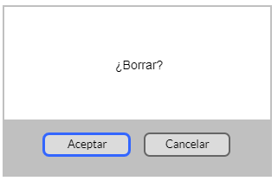

**Figura 19. Prototipo del interfaz borrar servicio**

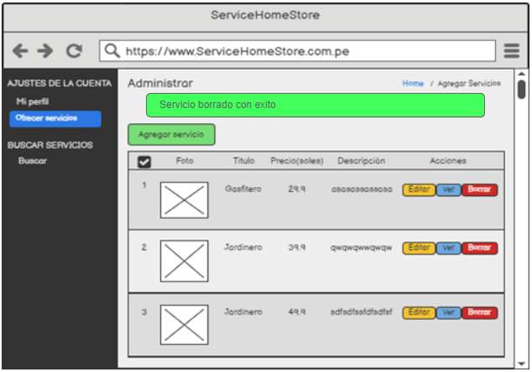

**Figura 20. Prototipo del mensaje de confirmación al borrar servicio**

**Requerimientos no funcionales**

|  |  |
| --- | --- |
| ***Item*** | ***Descripción*** |
| ***RNF01*** | ***El sistema debe estar disponible en servicios 24 horas, los 365 días del año.*** |
| ***RNF02*** | ***El sistema debe ser capaz de soportar una gran cantidad de usuarios conectados a la vez. La página web debe resistir hasta 100 usuarios conectados en simultáneo .*** |
| ***RNF03*** | ***El Sistema debe ser capaz de proteger la información del usuario y de sí misma. La página web dejará de operar si se detecta una amenaza al acceso de la privacidad del usuario.*** |
| ***RNF04*** | ***Mantenibilidad: El Sistema debe ser capaz de adaptarse a los mantenimientos de los desarrolladores. Deberá contará con toda la documentación necesaria para la atención de este tipo.*** |
| ***RNF05*** | ***Disponibilidad de la aplicación sólo a través de exploradores de internet.***  ***Los exploradores disponibles para esta aplicación son: Google Chrome versión, Firefox, Internet Explorer 11 o superior, Safari y cualquier otro navegador que soporte HTML5. Debe ser responsiva.*** |

**Visualización de los Servicios en Portada**

**Diagramas de casos de uso:**

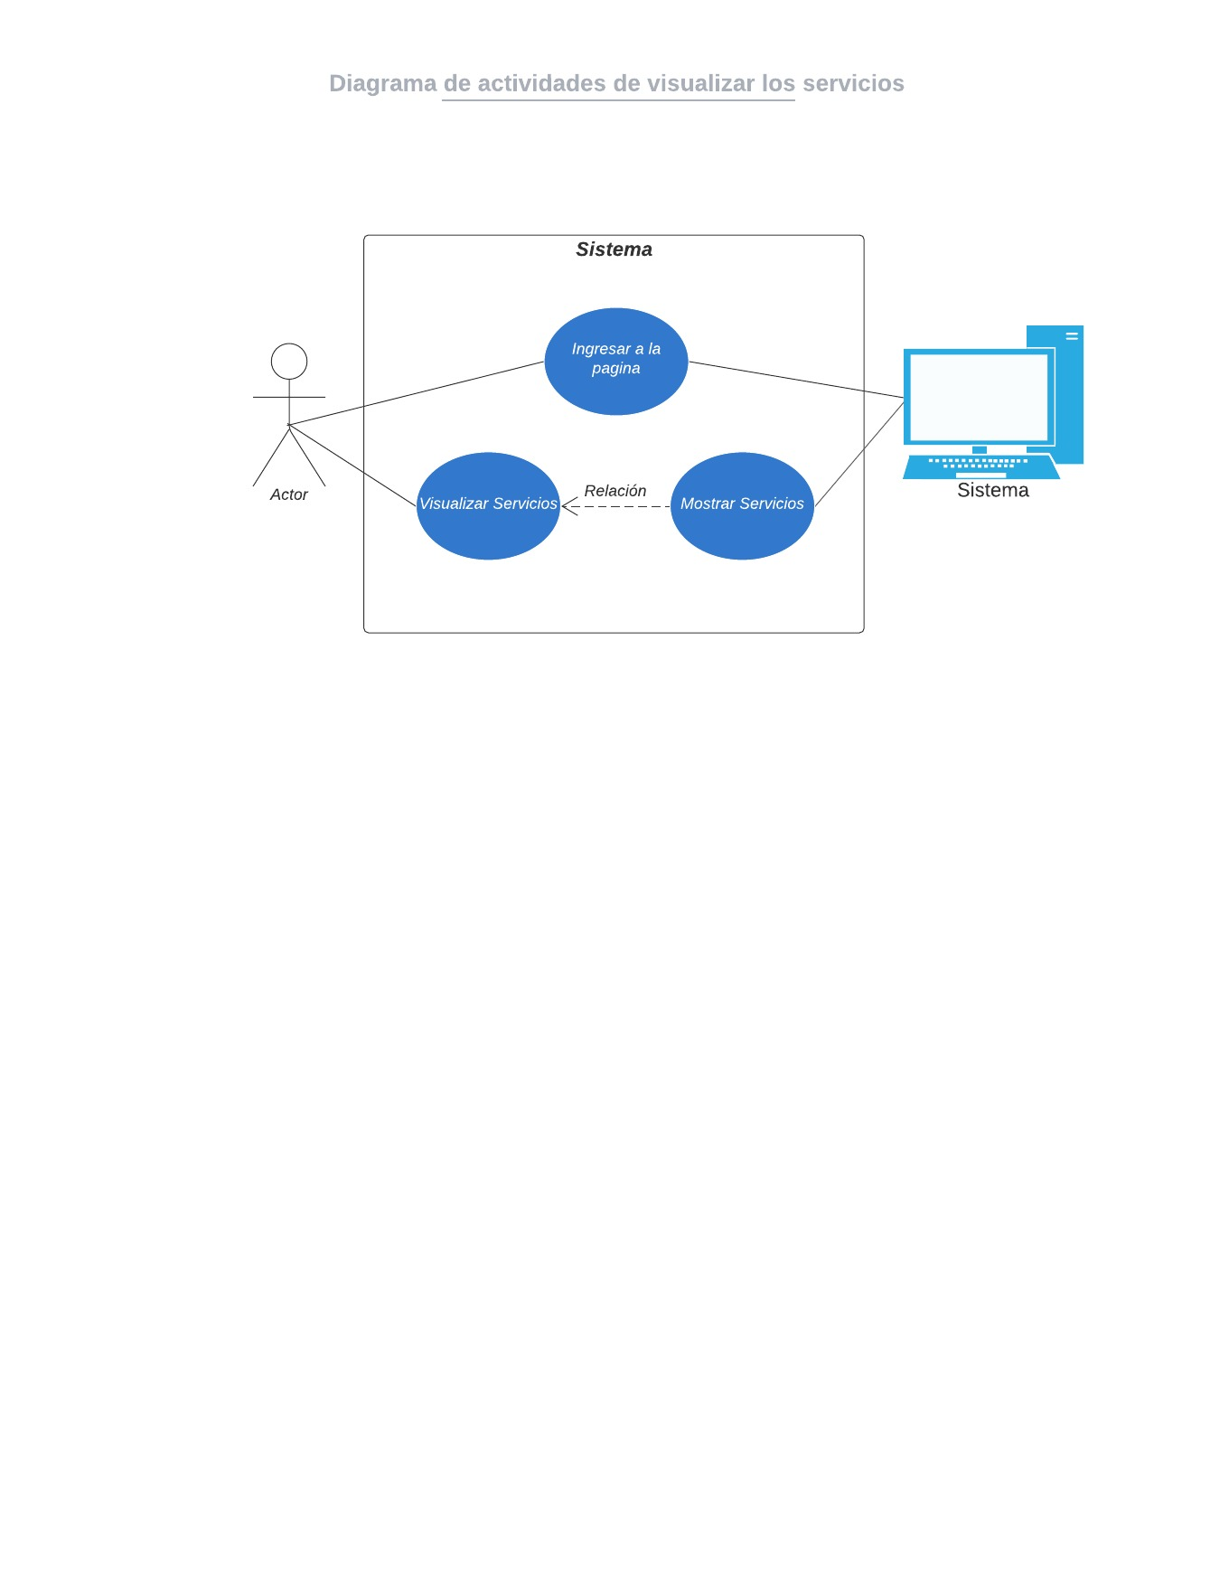

**Descripción:**

Esta funcionalidad permitirá al usuario poder visualizar los servicios técnicos que serán visualizados en la portada principal de nuestro aplicativo web.

**Actores:**

* Usuario: Con este nombre se ha generalizado a cualquier usuario que utilice el sistema de venta y adquisición de servicios
* SVA: Sistema de Venta y adquisición de servicios.

**Precondiciones:**

* El usuario debe haber ingresado a nuestro aplicativo web ServiceHome Store.
* El sistema debe de tener registrado como mínimo 6 servicios técnicos en su base de datos.

**Postcondiciones:**

* El usuario puede visualizar los servicios técnicos registrados en el aplicativo web ServiceHome Store.

**Flujo básico:**

* El usuario ingresa a la portada del aplicativo web ServiceHome Store.
* El sistema muestra 6 servicios técnicos que están almacenados en la base de datos.
* El usuario puede visualizar los servicios técnicos.

**Diagramas de Actividades:**

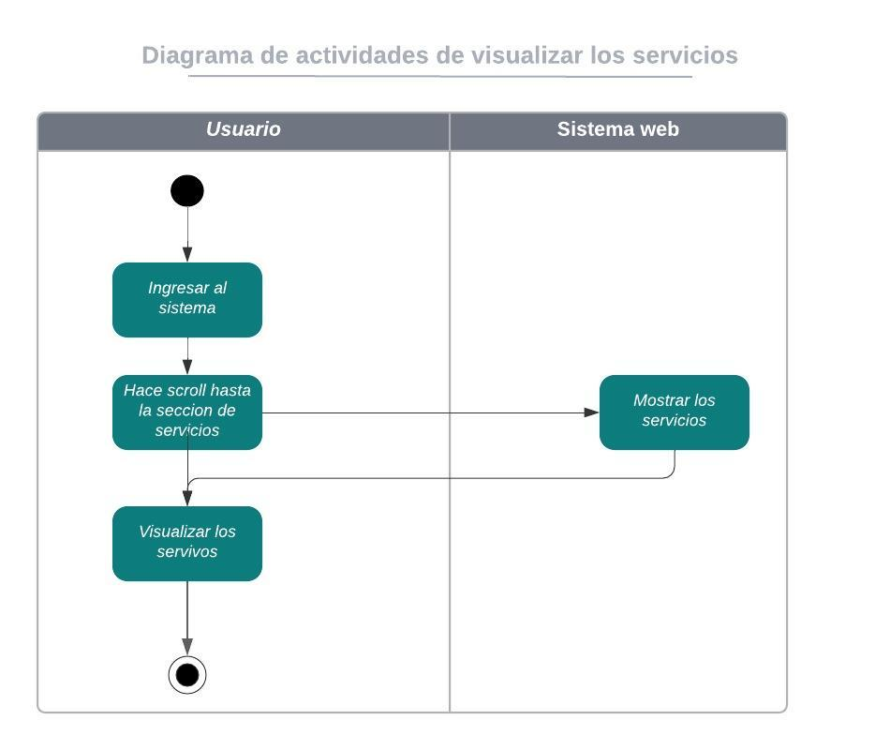

**Excepciones:**

El usuario no podrá visualizar ningun servicios técnicos en la portada al no poseer esta ningún dato guardado.

**Prototipos Visuales:**

**Requerimientos no Funcional:**

|  |  |
| --- | --- |
| ***Item*** | ***Descripción*** |
| ***RNF01*** | ***El sistema debe estar disponible en servicios 24 horas, los 365 días del año.*** |
| ***RNF02*** | ***El sistema debe ser capaz de soportar una gran cantidad de usuarios conectados a la vez. La página web debe resistir hasta 100 usuarios conectados en simultáneo .*** |
| ***RNF03*** | ***El Sistema debe ser capaz de proteger la información del usuario y de sí misma. La página web dejará de operar si se detecta una amenaza al acceso de la privacidad del usuario.*** |
| ***RNF04*** | ***Mantenibilidad: El Sistema debe ser capaz de adaptarse a los mantenimientos de los desarrolladores. Deberá contar con toda la documentación necesaria para la atención de este tipo.*** |
| ***RNF05*** | ***Disponibilidad de la aplicación sólo a través de exploradores de internet.***  ***Los exploradores disponibles para esta aplicación son: Google Chrome versión, Firefox, Internet Explorer 11 o superior, Safari y cualquier otro navegador que soporte HTML5. Debe ser responsiva.*** |

**Perfil de usuario**

**Diagrama de Casos de Usos**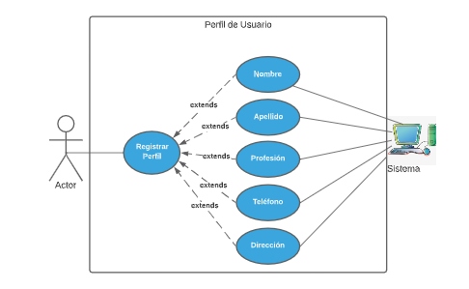

**Figura SN. Prototipo del Caso de uso: Perfil de Usuario**

**Descripción**

Con esta funcionalidad el usuario podrá ingresar sus datos personales y registrarlos en el sistema, con la finalidad de realizar una adecuada identificación de la cuenta, la cual brindará mayor seguridad al cliente.

**Actores**

* Usuario: Con este nombre se ha generalizado a cualquier usuario que utilice el sistema de venta y adquisición de servicios
* SVA: Sistema de Venta y adquisición de servicios.

**Pre condiciones**

* El usuario debe haber registrado previamente el la página web ServiceHomeStore.
* El usuario debe iniciar sesión en la página web ServiceHomeStore.
* El usuario debe de haber registrado por lo menos un servicio.

**Post condiciones**

* Usuario logueado y con la posibilidad de borrar algún servicio que haya registrado previamente.

**Flujo básico**

1.El usuario ingresa ServiceHomeStore.

2.Se mostrará la interfaz de la página.

3.El usuario se dirigirá a la opción de perfil

4.Esta opción muestra los siguientes campos:

* Nombre
* Apellido
* Profesión
* Teléfono
* Dirección

5.El usuario ingresa sus datos y selecciona “Registrar”.

6.El sistema registra los datos en la base de datos.

**Flujo alternativo**

1.El usuario ingresa ServiceHomeStore.

2.Se mostrará la interfaz de la página.

3.El usuario se dirigirá a la opción de perfil

4.Esta opción muestra los siguientes campos:

* Nombre
* Apellido
* Profesión
* Teléfono
* Dirección

5.El usuario elige rellenar esos datos más tarde, postergando el llenado de datos personales.

**Diagrama de actividades**

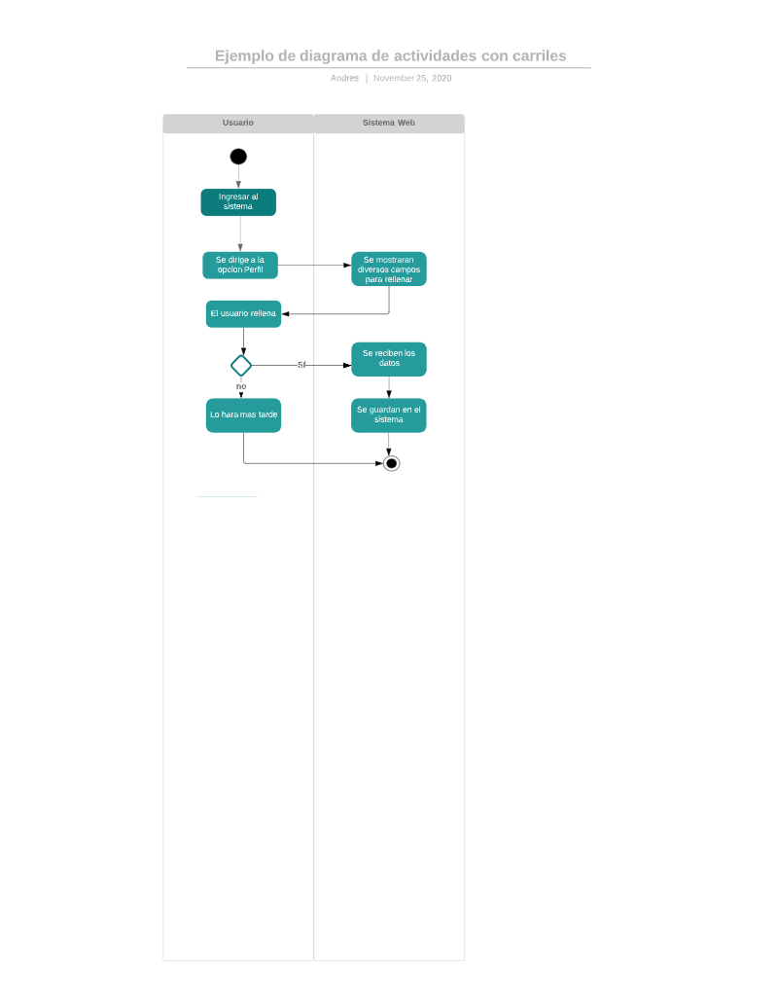

**Prototipos visuales**

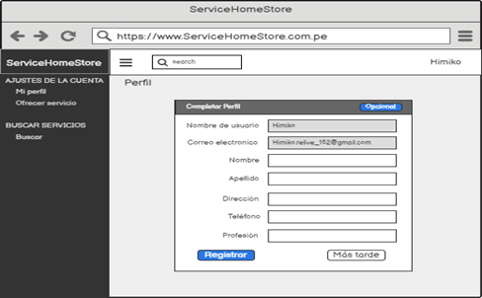

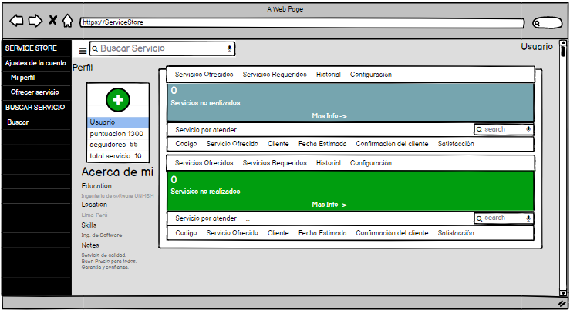

**Requerimientos no funcionales**

|  |  |
| --- | --- |
| ***Item*** | ***Descripción*** |
| ***RNF01*** | ***El sistema debe estar disponible en servicios 24 horas, los 365 días del año.*** |
| ***RNF02*** | ***El sistema debe ser capaz de soportar una gran cantidad de usuarios conectados a la vez. La página web debe resistir hasta 100 usuarios conectados en simultáneo .*** |
| ***RNF03*** | ***El Sistema debe ser capaz de proteger la información del usuario y de sí misma. La página web dejará de operar si se detecta una amenaza al acceso de la privacidad del usuario.*** |
| ***RNF04*** | ***Mantenibilidad: El Sistema debe ser capaz de adaptarse a los mantenimientos de los desarrolladores. Deberá contará con toda la documentación necesaria para la atención de este tipo.*** |
| ***RNF05*** | ***Disponibilidad de la aplicación sólo a través de exploradores de internet.***  ***Los exploradores disponibles para esta aplicación son: Google Chrome versión, Firefox, Internet Explorer 11 o superior, Safari y cualquier otro navegador que soporte HTML5. Debe ser responsiva.*** |

**Gestionar Servicios**

**1.1** **Diagrama de Casos de Usos**

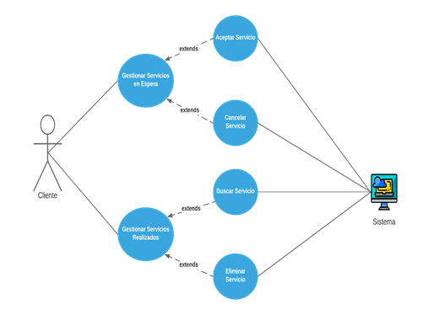

**Figura . Diagrama de Caso de Uso de Gestionar Servicios**

**1.2** **Descripción**

En este caso de uso de gestionar servicios el técnico de un servicio podrá gestionar todos los pedidos que le hayan pedido, aceptar o denegar dependiendo del caso, así como también podrá revisar los servicios que ya realizo para cualquier consulta posterior.

**1.3** **Actores**

**●** Usuario: Con este nombre se ha generalizado a cualquier usuario que utilice el sistema de venta y adquisición de servicios

● SVA: Sistema de Venta y adquisición de servicios.

**1.4** **Precondiciones**

**●** El usuario debe haber registrado previamente la página web Service Home Store.

● El usuario debe iniciar sesión en la página web Service HomeStore.

● El técnico debe haber registrado algún servicio

● Algún usuario debió haber solicitado uno de los servicios del técnico.

**1.5** **Pos Condiciones**

**●** Usuario logueado y con la posibilidad para ofrecer, comprar y buscar un servicio.

● Registro de servicio solicitado en la base de datos del técnico

● Registro de servicio realizado en la base de datos del técnico

**1.6** **Flujo Básico**

1. El usuario ingresa a Service HomeStore

2. El usuario se loguea a su cuenta

3. El usuario se dirige a su perfil

4. El sistema muestra los servicios más pasados al inicio para que el técnico los atienda.

5. El sistema muestra los servicios realizadas en una tabla separada

6. El técnico decide cuál servicio realizar

7. El técnico selecciona el servicio

8. El técnico acepta o rechaza el servicio

**1.7. Diagrama de Actividades**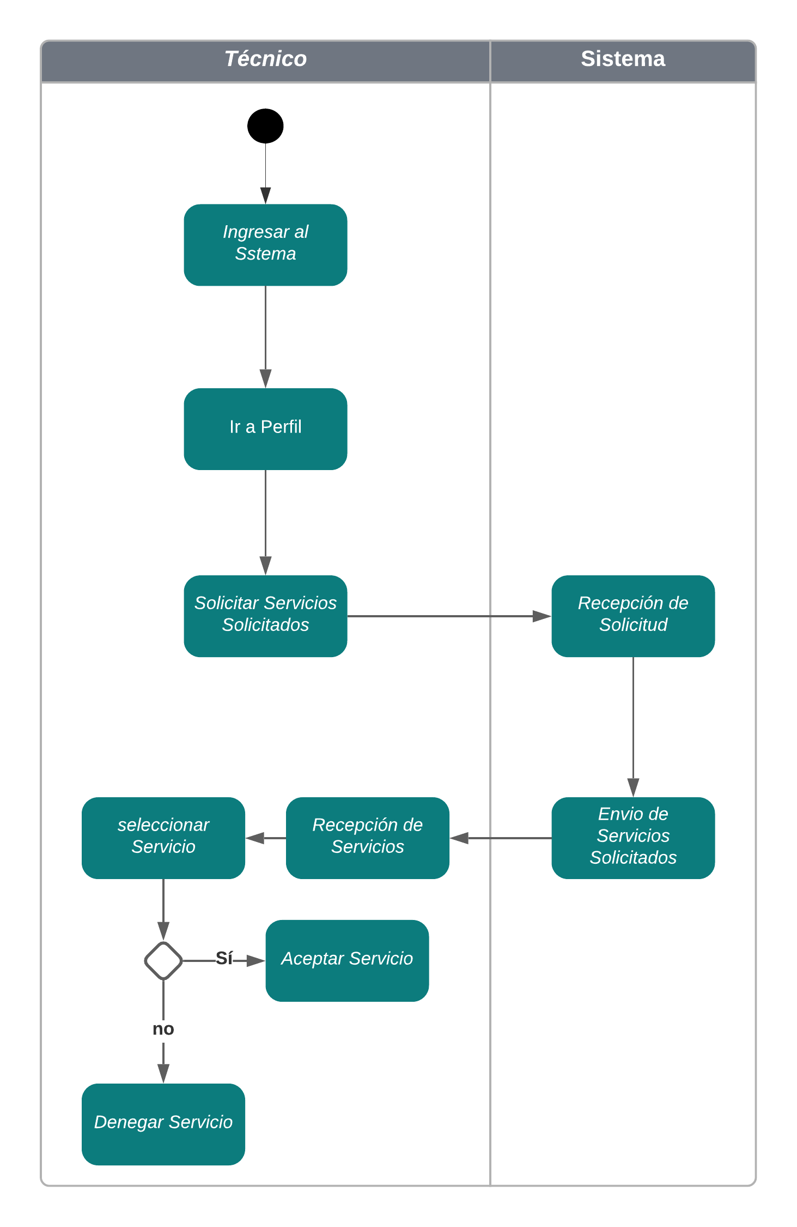

**1.8 Excepciones**

**[EX1]: Validar información de la base de datos**

● El sistema tiene registrado en diferentes bases de datos con sus respectivos campos de usuario y código de servicio. Estas tablas se manifiestan en dos diferentes secciones si los servicios fueron solicitados.

● El Sistema buscará la información de un servicio solicitado por un usuario, si no encuentra datos, el sistema le mostrará un mensaje de alerta con lo siguiente: “No se encuentra el servicio solicitado”.

**1.9** **Prototipos visuales**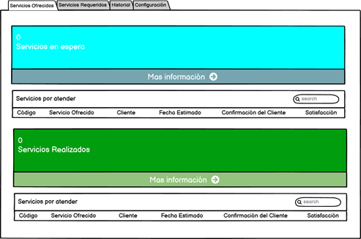

**Figura . Prototipo del interfaz de gestión de servicios de ServiceHomeStore**

**1.10** **Requerimientos no funcionales**

|  |  |
| --- | --- |
| ***Item*** | ***Descripción*** |
| ***RNF01*** | ***El sistema debe estar disponible en servicios 24 horas, los 365 días del año.*** |
| ***RNF02*** | ***El sistema debe ser capaz de soportar una gran cantidad de servicios registrados. La página web debe resistir más de 100 registros registrados, pedidos, realizados y diversos procesos en simultáneo .*** |
| ***RNF03*** | ***El Sistema debe ser capaz de proteger la información del usuario y de sí misma. La página web dejará de operar si se detecta una amenaza al acceso de la privacidad del usuario.*** |
| ***RNF04*** | ***El sistema debe ser capaz de eliminar los servicios que superen el tiempo de atención solicitado por el cliente.*** |
| ***RNF05*** | ***Mantenibilidad: El Sistema debe ser capaz de adaptarse a los mantenimientos de los desarrolladores. Deberá contará con toda la documentación necesaria para la atención de este tipo.*** |
| ***RNF06*** | ***Disponibilidad de la aplicación sólo a través de exploradores de internet.***  ***Los exploradores disponibles para esta aplicación son: Google Chrome versión, Firefox, Internet Explorer 11 o superior, Safari y cualquier otro navegador que soporte HTML5. Debe ser responsiva.*** |

**1.** **Adquirir servicios**

**1.1 Diagrama de Casos de Usos**

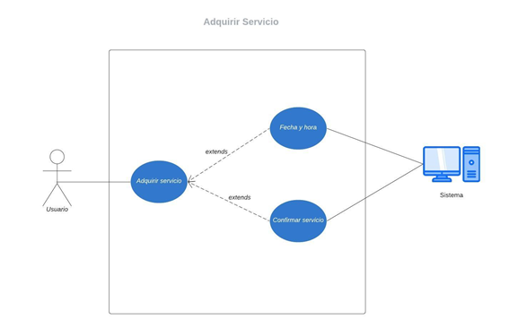

**Figura . Prototipo del Caso de uso: Adquirir Servicio**

**1.2** **Descripción**

Esta funcionalidad permitirá al usuario adquirir algún servicio ofrecido en la página web ServiceHomeStore, buscando el servicio deseado e ingresar la fecha y hora para su adquisición.

**1.3** **Actores**

* Usuario: Con este nombre se ha generalizado a cualquier usuario que utilice el sistema de venta y adquisición de servicios.
* SVA: Sistema de Venta y adquisición de servicios.

**1.4** **Pre condiciones**

* El usuario debe haber registrado previamente en la página web ServiceHomeStore.
* El usuario debe iniciar sesión en la página web ServiceHomeStore.

**1.5** **Post condiciones**

* Usuario logueado y con la posibilidad de adquirir un servicio.

**1.6** **Flujo básico**

1.El usuario desea adquirir un servicio en ServiceHomeStore por lo que deberá iniciar sesión.

2. El sistema muestra la interfaz de ServiceHomeStore.

3. El usuario busca el servicio que desea adquirir.

4. El sistema muestra la interfaz donde se encuentran todos los servicios registrados en la página web ServiceHomeStore.

5.El usuario elige un servicio.

6.El sistema muestra en una interfaz la información del servicio.

7. El usuario presiona el botón adquirir servicio.

8. El sistema solicita la fecha y hora para la adquisición del servicio y muestra el mensaje del servicio adquirido con éxito.

9.El sistema regresa a la interfaz de búsqueda de servicios y finaliza el caso de uso.

**1.7** **Flujo alternativo**

1.El usuario desea adquirir un servicio en ServiceHomeStore por lo que deberá iniciar sesión.

2. El sistema muestra la interfaz de ServiceHomeStore.

3. El usuario busca el servicio que desea adquirir.

4. El sistema muestra la interfaz donde se encuentran todos los servicios registrados en la pagina web ServiceHomeStore.

5.El usuario elige un servicio.

6.El sistema muestra en una interfaz la información del servicio.

7. El usuario presiona el botón adquirir servicio.

8. El sistema solicita la fecha y hora para la adquisición del servicio

9. El usuario no desea adquirir el servicio elegido, presiona el botón close.

10.El sistema regresa a la interfaz de búsqueda de servicios y finaliza el caso de uso.

**1.8** **Diagrama de actividades**

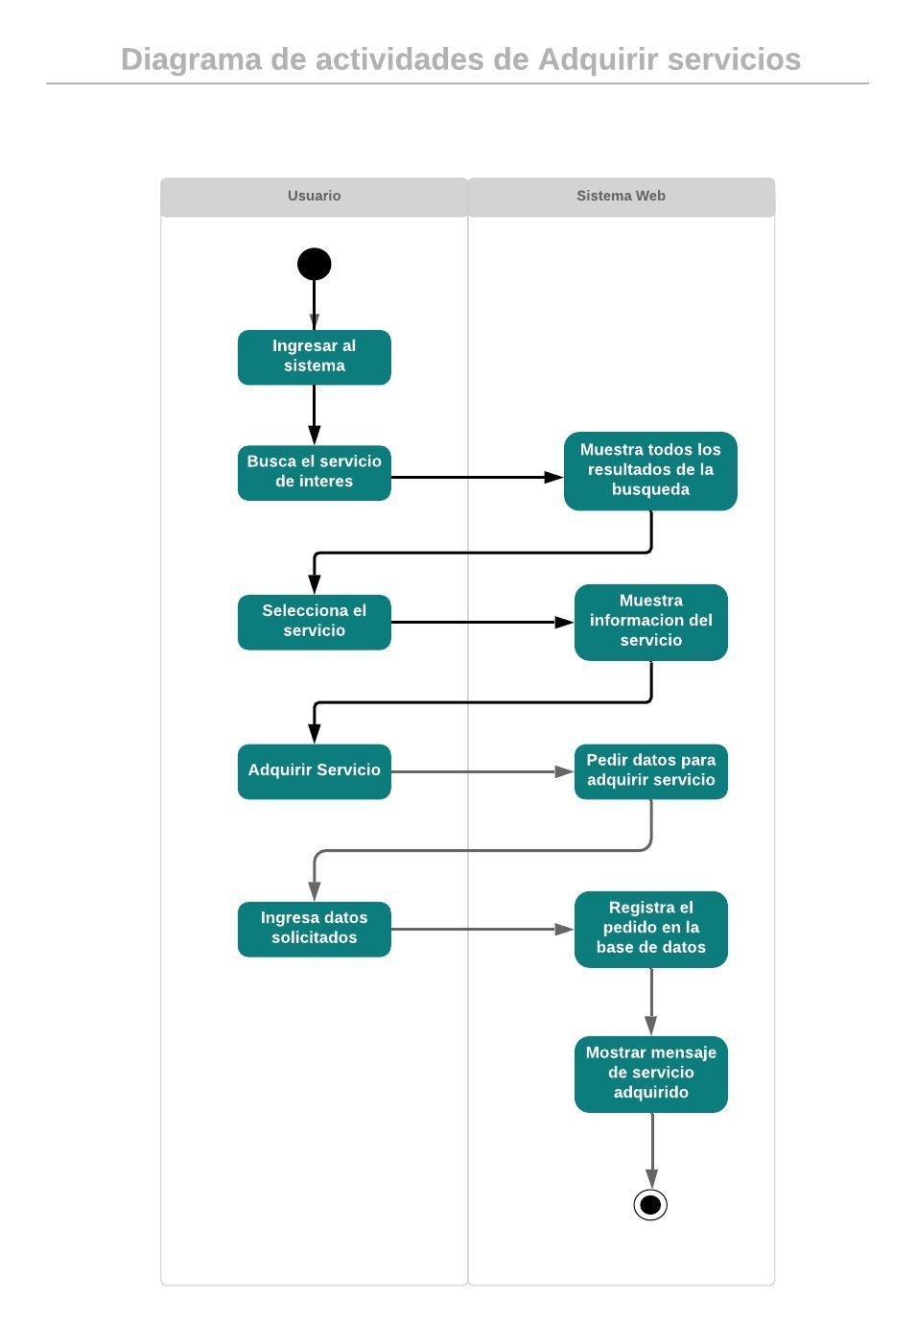

**Figura . Diagrama de actividades de adquirir servicios**

**1.9** **Excepciones**

**[EX1]: Validar información de la base de datos**

El Sistema buscará el servicio que se desea adquirir, pero si el usuario modifico o retiró el servicio, el usuario visualizará un mensaje de alerta con lo siguiente: “No se encuentra el servicio solicitado”.

**1.10** **Prototipos visuales**

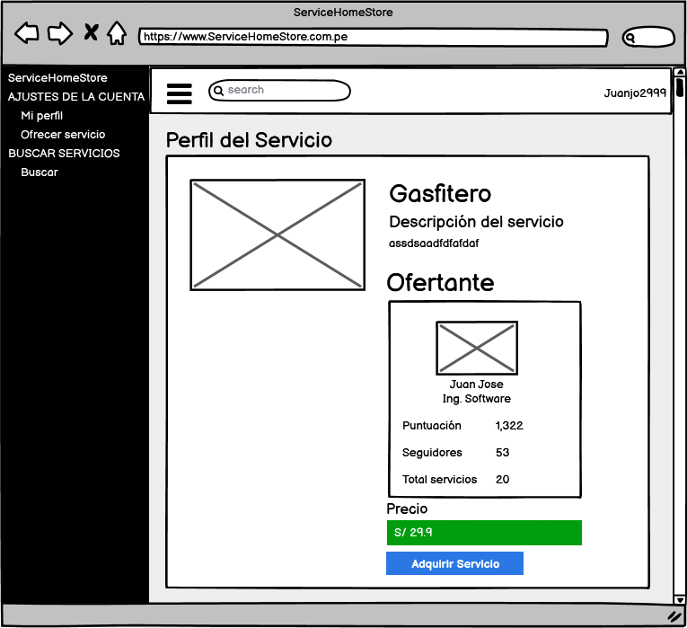

**Figura . Prototipo del interfaz del servicio que de desea adquirir**

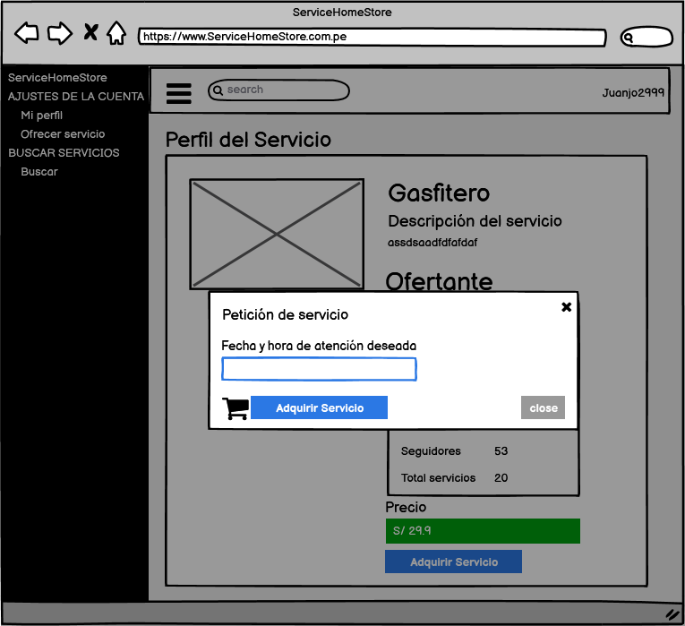

**Figura . Prototipo del interfaz de solicitud de datos para adquirir el servicio**

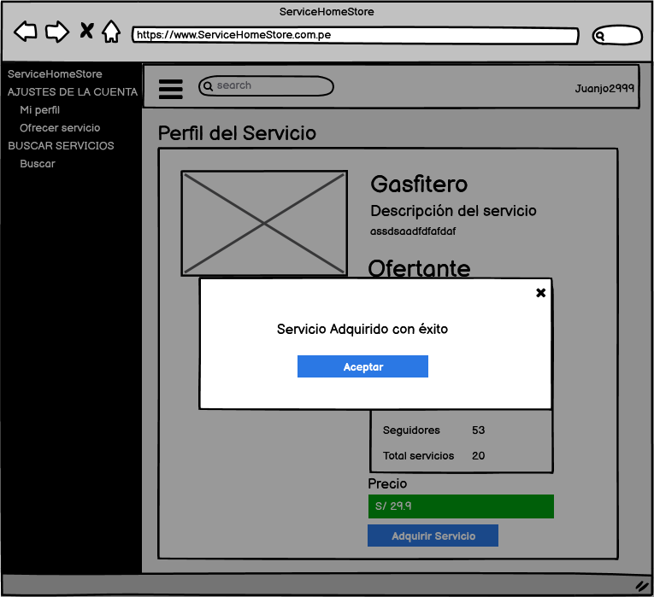

**Figura . Prototipo del interfaz de confirmación del servicio adquirido**

**1.11** **Requerimientos no funcionales**

|  |  |
| --- | --- |
| ***Item*** | ***Descripción*** |
| ***RNF01*** | ***El sistema debe estar disponible en servicios 24 horas, los 365 días del año.*** |
| ***RNF02*** | ***El sistema debe ser capaz de soportar una gran cantidad de usuarios conectados a la vez. La página web debe resistir hasta 100 usuarios conectados en simultáneo .*** |
| ***RNF03*** | ***El Sistema debe ser capaz de proteger la información del usuario y de sí misma. La página web dejará de operar si se detecta una amenaza al acceso de la privacidad del usuario.*** |
| ***RNF04*** | ***Mantenibilidad: El Sistema debe ser capaz de adaptarse a los mantenimientos de los desarrolladores. Deberá contará con toda la documentación necesaria para la atención de este tipo.*** |
| ***RNF05*** | ***Disponibilidad de la aplicación sólo a través de exploradores de internet.***  ***Los exploradores disponibles para esta aplicación son: Google Chrome versión, Firefox, Internet Explorer 11 o superior, Safari y cualquier otro navegador que soporte HTML5. Debe ser responsiva.*** |

**Eliminar Cuenta**

**1.1** **Diagrama de Casos de Usos**

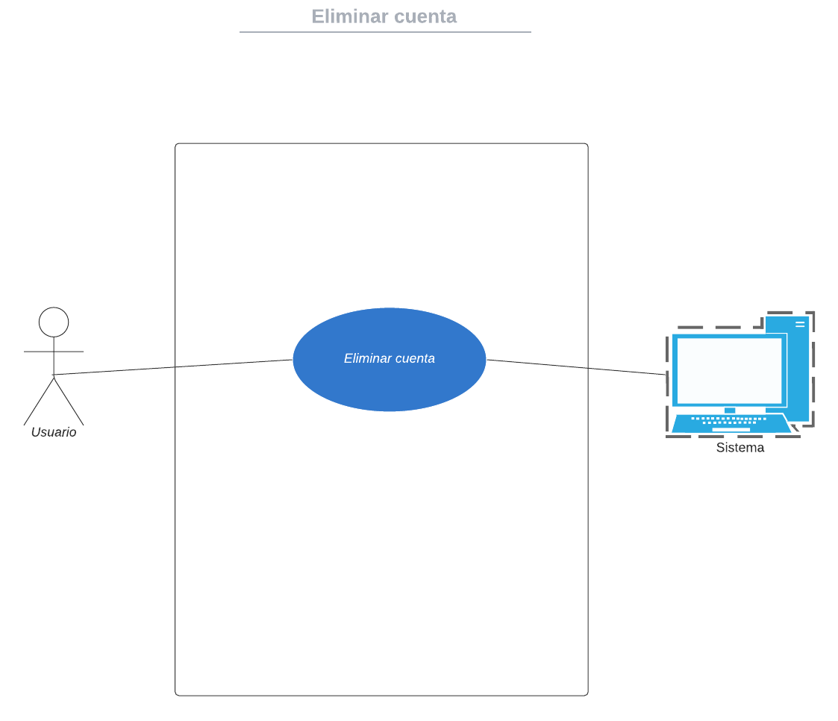

**Figura . Diagrama de Caso de Uso de Eliminar Cuenta**

**1.2** **Descripción**

A través de esta funcionalidad el usuario puede eliminar su cuenta cuando crea que ya no la utilizara más.

**1.3** **Actores**

**●** Usuario: Con este nombre se ha generalizado a cualquier usuario que utilice el sistema de venta y adquisición de servicios

● SVA: Sistema de Venta y adquisición de servicios.

**1.4** **Precondiciones**

**●** El usuario debe haberse registrado previamente en la página web Service Home Store.

● El usuario debe iniciar sesión en la página web Service HomeStore.

● El usuario debe de haber completado los datos necesarios en la edición de su perfil.

**1.5** **Pos Condiciones**

**●** Usuario redirigido a la interfaz de registro.

**1.6** **Flujo Básico**

1. El usuario inicia sesión en Service Home Store y entra a la opción Mi perfil.

2. El sistema muestra la interfaz de Perfil.

3. El usuario selecciona la opción configuración de la interfaz Perfil.

4. El sistema muestra la interfaz de edición de datos del usuario.

5. El usuario presiona el botón Eliminar de la parte inferior derecha.

6. El sistema muestra un pop-up con un mensaje de confirmación sobre la decisión de eliminar su cuenta.

7. El usuario presiona el botón aceptar.

8. El sistema elimina los datos de la cuenta de su base de datos y redirecciona al usuario a la interfaz de registro.

**1.7. Diagrama de Actividades**

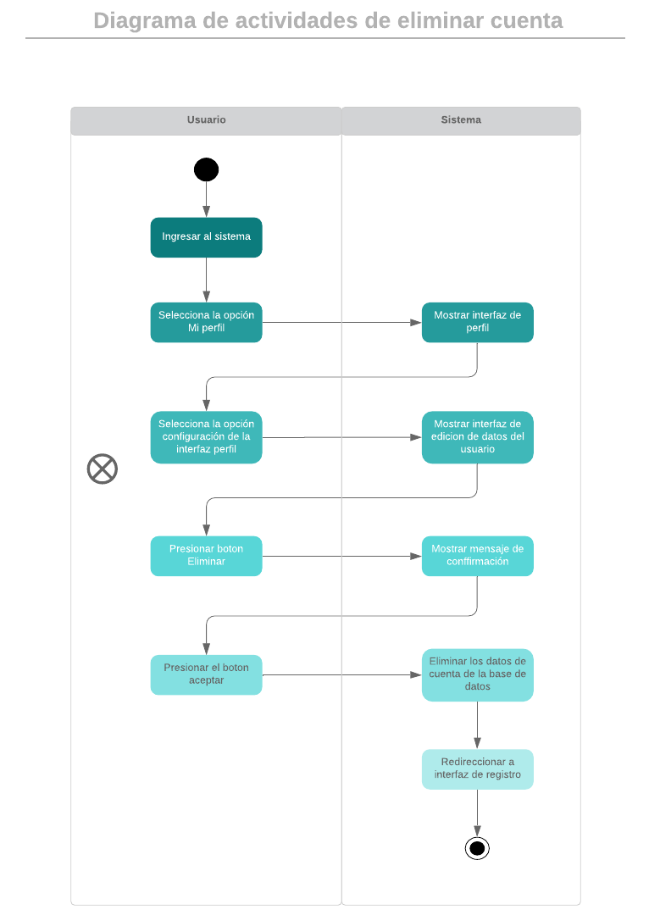

**Figura . Diagrama de actividades de eliminar cuenta**

**1.9** **Excepciones**

**[EX1]: Validar información de la base de datos**

El Sistema buscará la cuenta que se desea eliminar, pero si el usuario no cuenta con una conexión estable de internet visualizará un mensaje de alerta con lo siguiente: “No se pudo eliminar la cuenta deseada, verifique que tenga una conexión estable de internet e intente nuevamente después de ello”

**1.10** **Prototipos visuales**

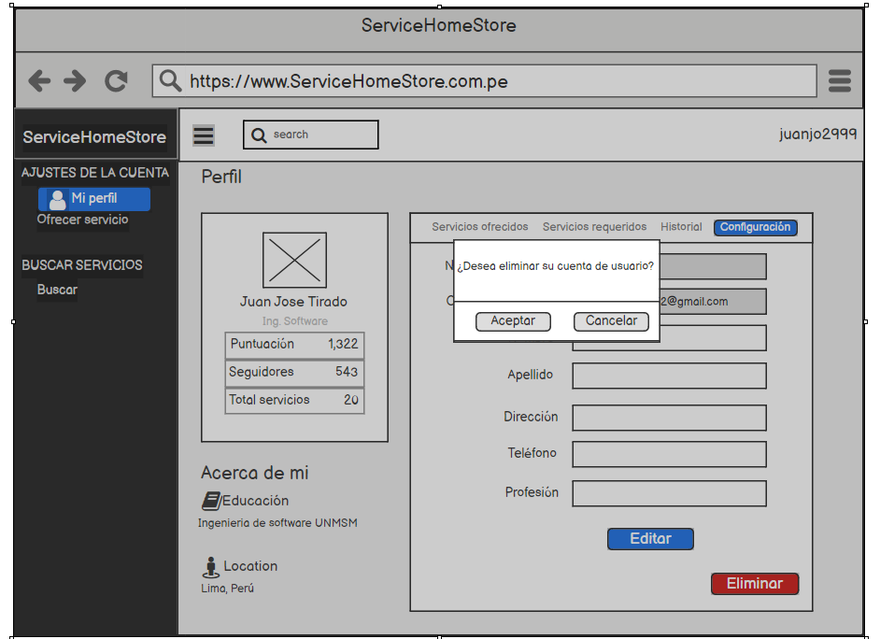

**Figura . Prototipo del interfaz de confirmación de eliminar cuenta**

**1.11** **Requerimientos no funcionales**

|  |  |
| --- | --- |
| ***Item*** | ***Descripción*** |
| ***RNF01*** | ***El sistema debe estar disponible en servicios 24 horas, los 365 días del año.*** |
| ***RNF02*** | ***El sistema debe ser capaz de soportar una gran cantidad de usuarios conectados a la vez. La página web debe resistir hasta 100 usuarios conectados en simultáneo .*** |
| ***RNF03*** | ***El Sistema debe ser capaz de proteger la información del usuario y de sí misma. La página web dejará de operar si se detecta una amenaza al acceso de la privacidad del usuario.*** |
| ***RNF04*** | ***Mantenibilidad: El Sistema debe ser capaz de adaptarse a los mantenimientos de los desarrolladores. Deberá contar con toda la documentación necesaria para la atención de este tipo.*** |
| ***RNF05*** | ***Disponibilidad de la aplicación sólo a través de exploradores de internet.***  ***Los exploradores disponibles para esta aplicación son: Google Chrome versión, Firefox, Internet Explorer 11 o superior, Safari y cualquier otro navegador que soporte HTML5. Debe ser responsiva.*** |